ВВМУ „НИКОЛА ЙОНКОВ ВАПЦАРОВ”
ФАКУЛТЕТ „НАВИГАЦИОНЕН”
Катедра „Корабоводене”

Инж. Иван Грудев Георгиев

ПРОГРАМА ЗА ОПТИМИЗАЦИЯ
ПРИ ИЗБОР И ОЦЕНКА НА КИНЕМАТИКАТА
НА КОРАБИ, ДВИЖЕЩИ СЕ НА ДОГОНВАЩИ СЕ КУРСОВЕ

АВТОРЕФЕРАТ
на дисертация за придобиване на образователната и научна степен
„ДОКТОР”
по научна специалност 02.14.12
„Управление на кораби и корабоводене”

Научен ръководител:
Доц. д-р инж. Асен Шиваров

Рецензенти:

Проф. д.т.н. Трифон Димитов Пенков
Доц. д-р инж. Георги Тодоров Вълчев

Варна, 2011 г.
Докторантът работи като вахтен помощник-капитан на кораби за насипни товари и кораби за генерални товари и е на обучение в катедра „Корабоводене” на Висшето Военноморско Училище „Н. Й. Вапцаров” в задочна форма за разработване на дисертационния труд.
Изследванията от дисертационния труд са извършени във ВВМУ „Н. Й. Вапцаров”.
Дисертационният труд е насочен за защита от Факултет „Навигационен” при ВВМУ „Н. Й. Вапцаров”, в съответствие с чл. 5, ал. 1 от ЗРАС.

Автор: Иван Грудев Георгиев
Заглавие: Програма за оптимизация при избор и оценка на кинематиката на кораби, движещи се на догонващи се курсове.
Тираж: 20 броя
- Обща характеристика на дисертационния труд

Актуалност на проблема
Актуалността на проблема произхожда от необходимостта от създаване на система за автоматично разминаване на корабите, която да е в помощ на корабоводителите при особено опасните ситуации на прекомерно сближение.
Частен случай на прекомерно сближение е ситуацията, дефинирана от правила 13 и 15 от МППСМ, при която изпреварващият кораб се намира от десния борд на изпреварвания на курсови ъгли спрямо него по-големи, но близки до 112,5°. Възможно е ситуацията да се усложни от метеорологичните условия, натрупана умора или други фактори, влияещи върху възприятията на корабоводителя. В този случай, една автоматизирана система би била полезна, но въпреки научните усилия такава система за избягване на сблъскванията между корабите, инкорпорираща както МППСМ, така и ограниченията на средата все още не е разработена. Основен проблем се явява вида логика, която трябва да залегне в алгоритмите.

Мотиви за избор на темата:
Мотивите, предопределящи избора на темата произхождат от актуално съществуващата практическа проблемност на някои ситуации в маневрирането, които налагат необходимостта от тяхното теоретично изследване и концептуализиране.
1. Разминаването на кораби в ситуации на прекомерно сближение представлява научен интерес за по-диференцирано разглеждане поради факта, че те са крайно опасни.
2. Прилагането на правила 13 и 15 от официално утвърдената международна система за разминаване МППСМ предполагат нееднозначност в решенията за действие от страна на корабоводителя в сектора от ситуациите на прекомерно сближение между ъгли 112.5° - 135°, когато собствения кораб се изпреварва от десен борд.
3. Все още не съществуват конструирани в пълен обем автоматизирани системи за разминаване в ситуации на прекомерно сближение, които биха били в помощ на решенията на корабоводителя за по-ефективно справяне с последствията от тях и избягване на инциденти. Причината е изключителната сложност на моделиране на всички вариации на подобни ситуации и невъзможността да се намери подходяща логика за алгоритъм.

Обект на изследване
Обект на изследване е създаването на алгоритъм за разминаване с една цел в условия на изпреварване на собствения кораб от десен борд при разположение на целта в особено опасния сектор, дефиниран от правила 13 и 15 на МППСМ.

Предмет на изследване
Валидизация на компоненти на алгоритъма:
- безопасен курс;
- време за завръщане към първоначалния курс;
- безопасна скорост;
- време за завръщане към първоначалната скорост.

Теза на изследване:
Поетапното изграждане на алгоритъм за автоматизация на общата задача за маневриране може да се осъществи чрез сегментирането на водните пространства на сектори и прилагането на частични алгоритми.

Апробация
Дисертационният труд е представен и обсъден в катедра “Корабоводене” при Висшето военноморско училище “Н. Й. Вапцаров”. Идеите, развити в дисертацията, са публикувани в научни издания.

I. Структура и съдържание на дисертационния труд
Дисертацията се състои от увод, три глави, обобщени изводи (включващи и насоките за практическа реализация на получените резултати), заключение и цитирана литература.
Увод
В увода е изведена актуалността на проблема (разгледана в по-широкия аспект на безопасността в корабоплаването) и първоначалните въвеждащи коментари към темата.

Глава І. Проблеми при разминаването на кораби, движещи се на догонващи се курсове и възможности за създаване на автоматизирани системи

1.1. Описание и анализ на правила 13 и 15 на МППСМ
Представен е детайлизиран анализ на правила 13 и 15 на МППСМ в тектови и графичен вариант.
Обяснени и интерпретирани са ситуациите, при които даден кораб се явява изпреварващ или пресищащ курса от десния борд на собствения кораб (фиг. 1).

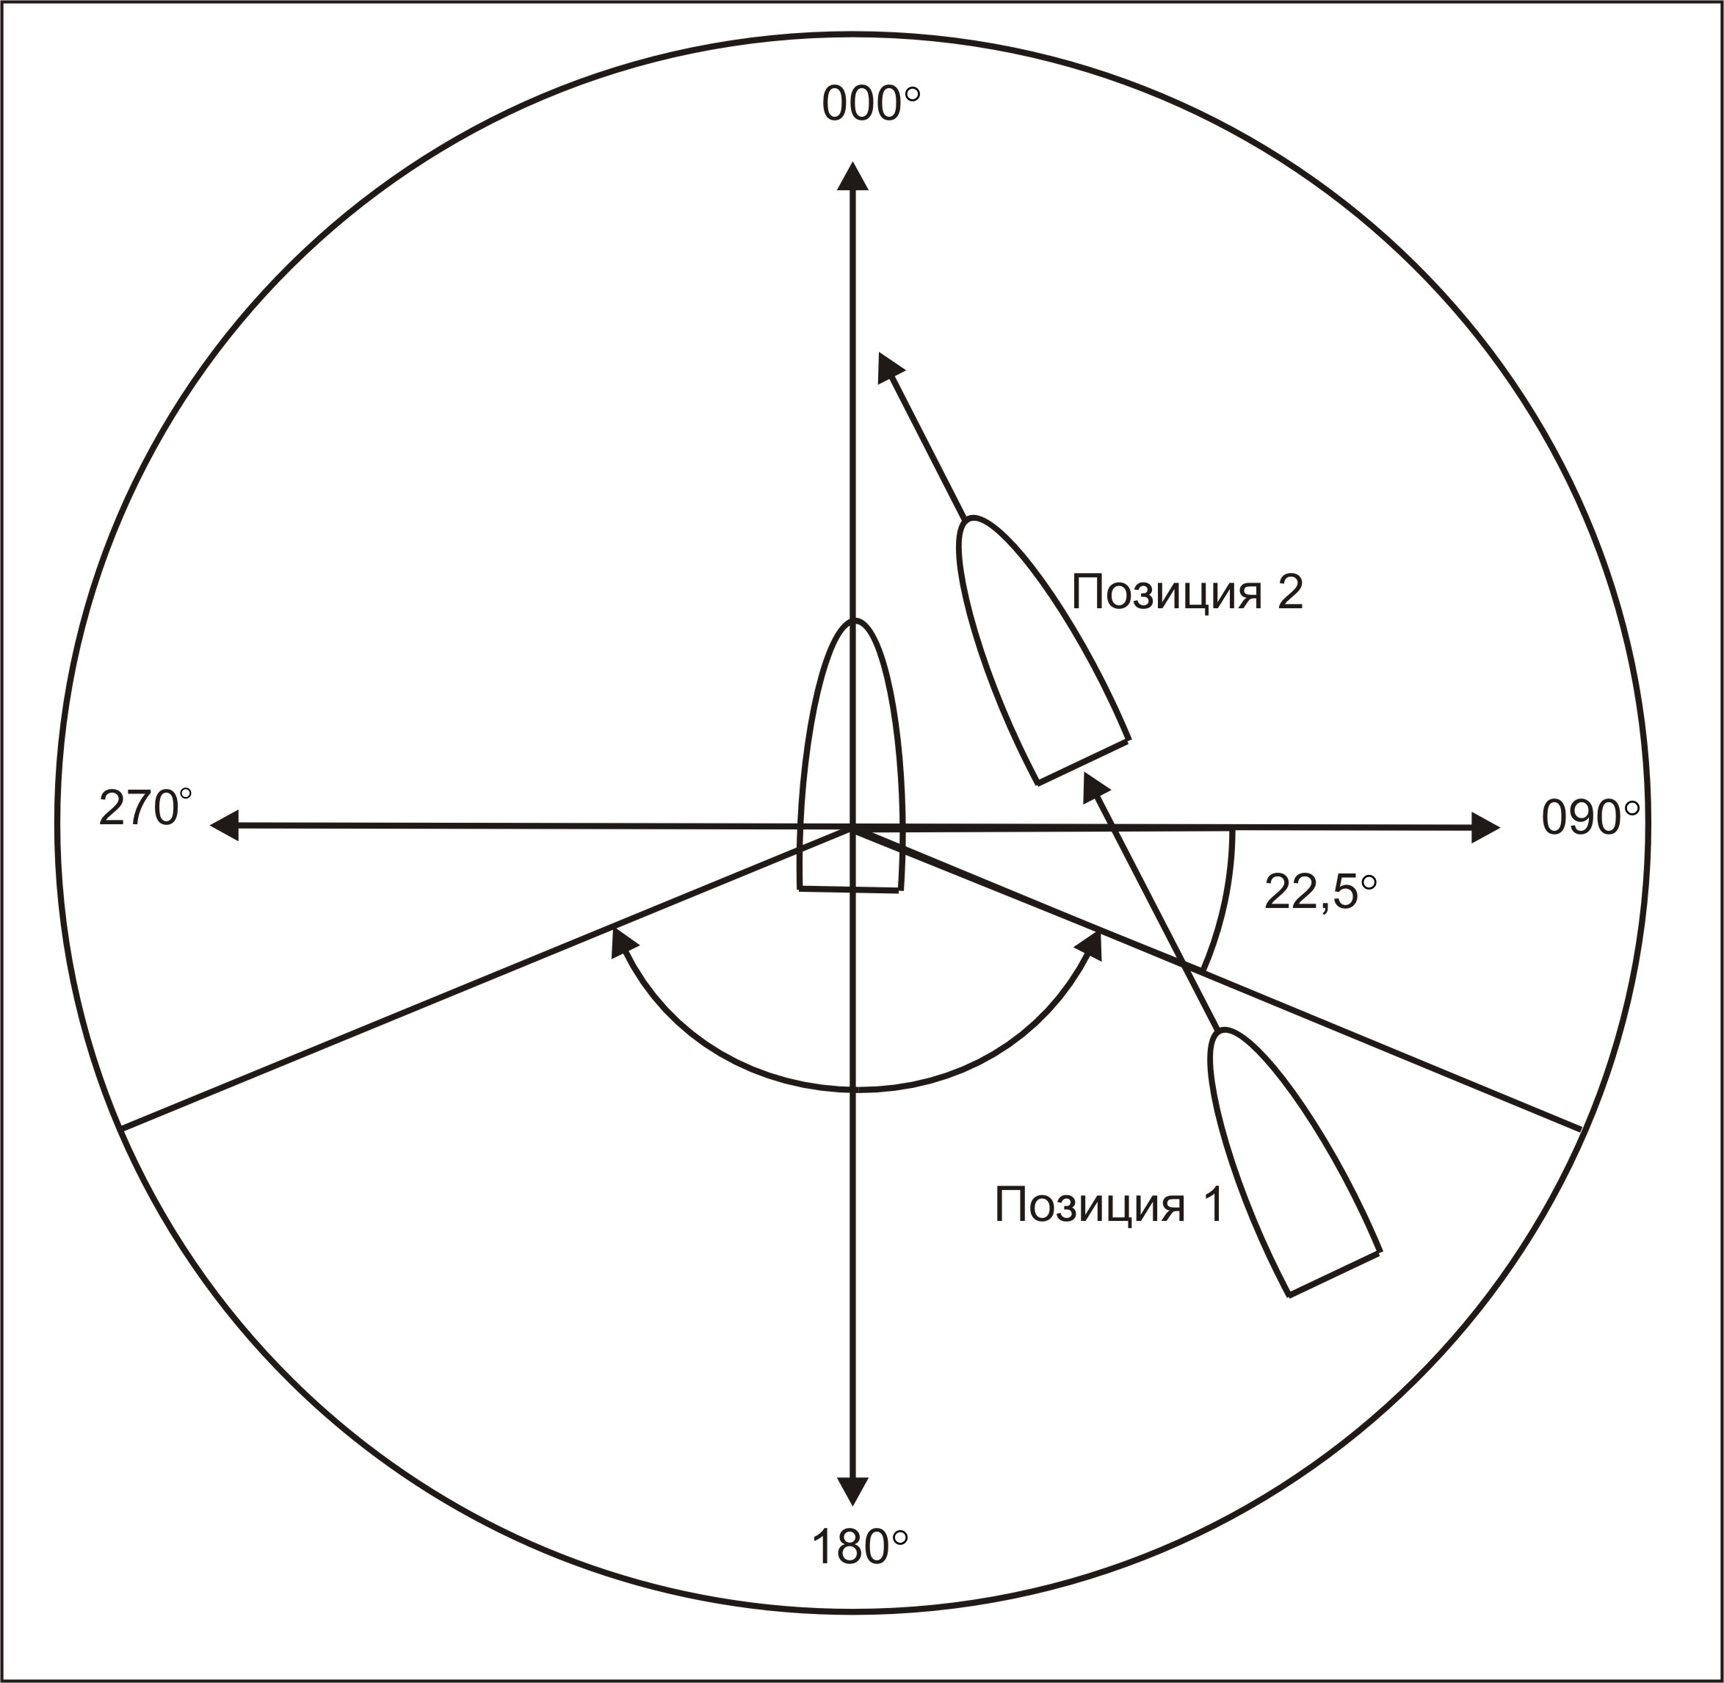
Фиг. 1. Графична интерпретация на правила 13 и 15 на МППСМ

1.2. Характерни случаи на сблъсквания, свързани с двете правила
Представени са илюстративни случаи на сблъсквания, свързани с погрешна интерпретация на двете правила: сблъскването в Южнокитайско море на „Hyundai Dominion” и “Sky Hope” през 2004г. (фиг. 2), сблъскването между „Олимпиан” и „Нови Саш” и сблъскването между „Аурига” и „Мануел Кампос”.

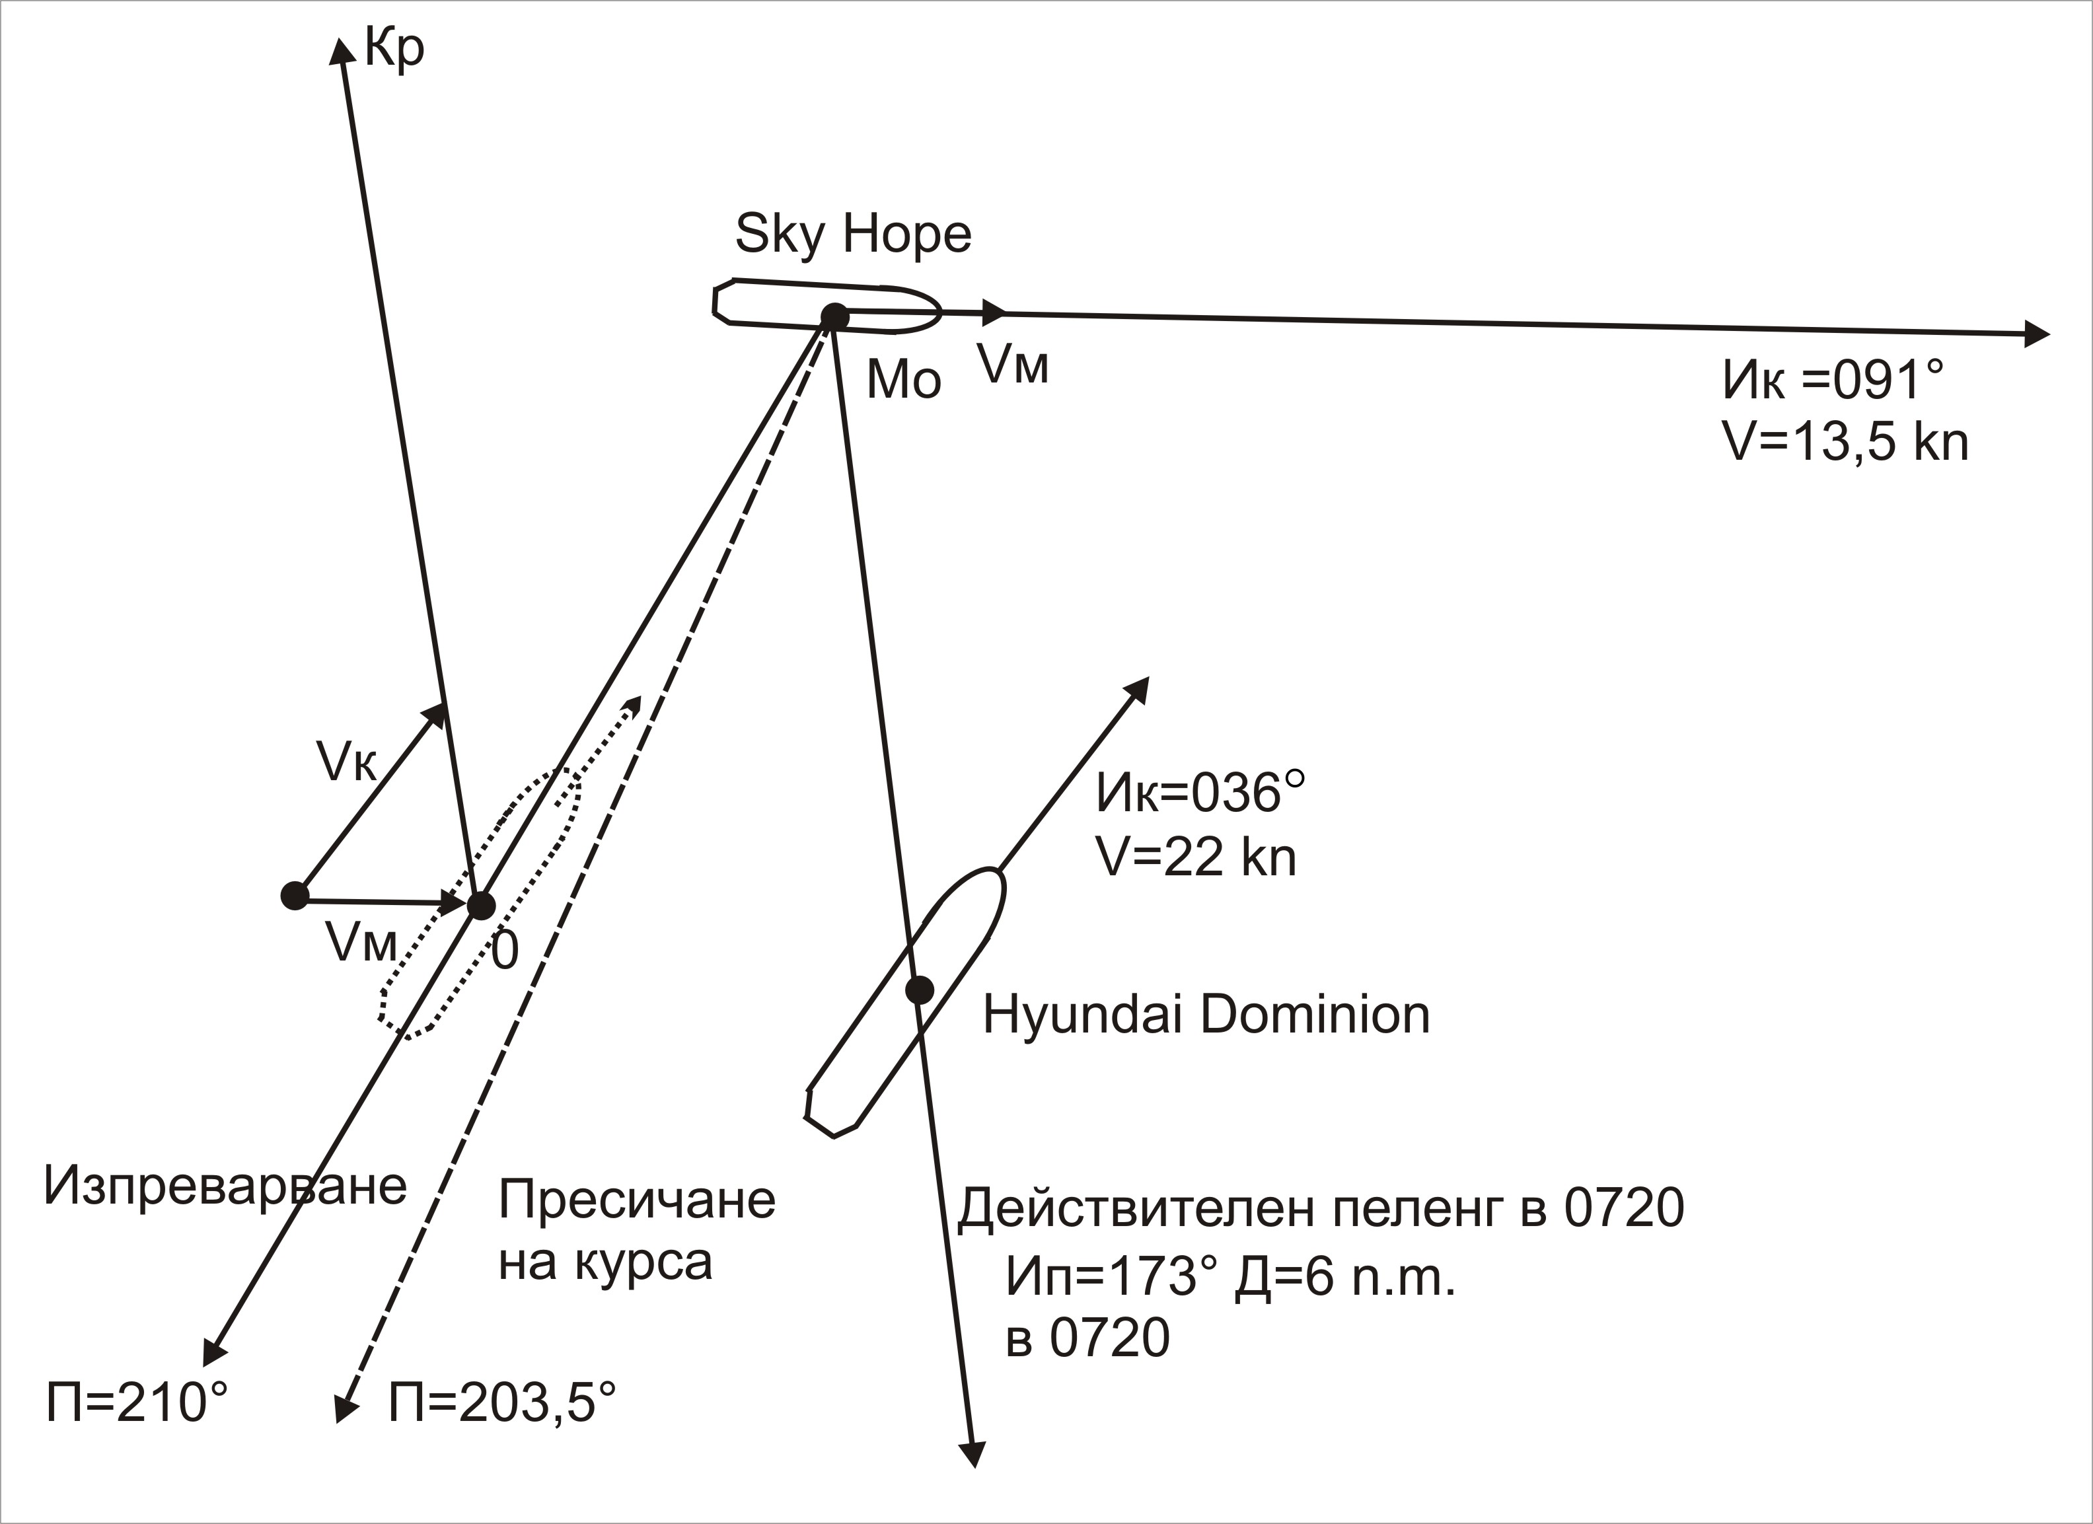
Фиг. 2. Сблъскване между „Hyundai Dominion” и “Sky Hope”

Посочените примери ярко илюстрират опасността от погрешна интерпретация на правила 13 и 15 на МППСМ. Особено опасна се явяват ситуациите:
1) Изпреварване на сходящи курсове, при която изпреварващия се намира от десния борд на изпреварвания на курсови ъгли спрямо него по-големи, но близки до 112,5°.
2) Пресичане на курсовете, при което корабът отдясно се намира около или малко зад траверза на другия кораб, но на курсови ъгъл по-малък от 112,5°.
В първия случай е приложимо правило 13 на МППСМ, касаещо ситуация на изпреварване, а във втория – правило 15 на МППСМ, засягащо пресичане на курсовете. И в двата случая може да се създаде погрешна представа у корабоводителите на двата кораба, че собствения кораб е с предимство и маневра за избягване на сблъскването да не бъде предприета до момент, когато това вече е почти невъзможно. Съществува вероятност и „маневрата на последния момент” да бъде изпълнена погрешно от единия или от двамата в условия на огромно напрежение.
Налице са множество случаи, при които комисиите по разследване на причините за сблъскванията анализират ситуацията в продължение на седмици или месеци, за което вахтените помощници имат понякога няколко минути за вземане на решение.

1.3. Проблематика на автоматизирана система за избягване на сблъскванията между корабите (АСИСК)
След открояване на съществуващия проблем е представена и анализирана проблематиката на автоматизираните системи на избягване на сблъскване.
Посочени са изискванията, на които трябва да отговаря една такава система: сигурност на корабоплаването; облекчаване на работата на вахтения офицер; факта, че те трябва да са част от системите „Интегриран мостик”, системи VTS.

1.4. Автоматизация на процесите на разминаване на корабите
Представени са процесите на разминаване на корабите и основните принципи на автоматизацията при приемане, обработка и индикация на радиолокацонната информация. Разгледан е информационен модел и математическа формулировка на операциите за разминаване.

1.5. Невронна мрежа с размита логика за избягване на сблъскването между корабите
В края на първа глава е представена невронна мрежа с размита логика за избягване на сблъскването между корабите, която се явява завършващ етап на съвременните разработки на автоматизираните системи, решаващи в определена степен условията за разминаване на кораб с една цел. Тази система в максимално възможна степен се доближава до използването на система, наподобяваща т. нар. „изкуствен интелект”.
Тъй като единичната система на невронна мрежа с размита логика не може да бъде използвана, то възможното решение е тя да бъде разбита на няколко под мрежи, всяка имаща съответна структура, изпълняваща специфична функция и притежаваща алгоритъм за обучение. След конструирането и известен период на „самообучение” тези подмрежи могат да бъдат интегрирани в съставна невронна мрежа с размита логика. Основната структура на една такава мрежа е показана на фигура 3.

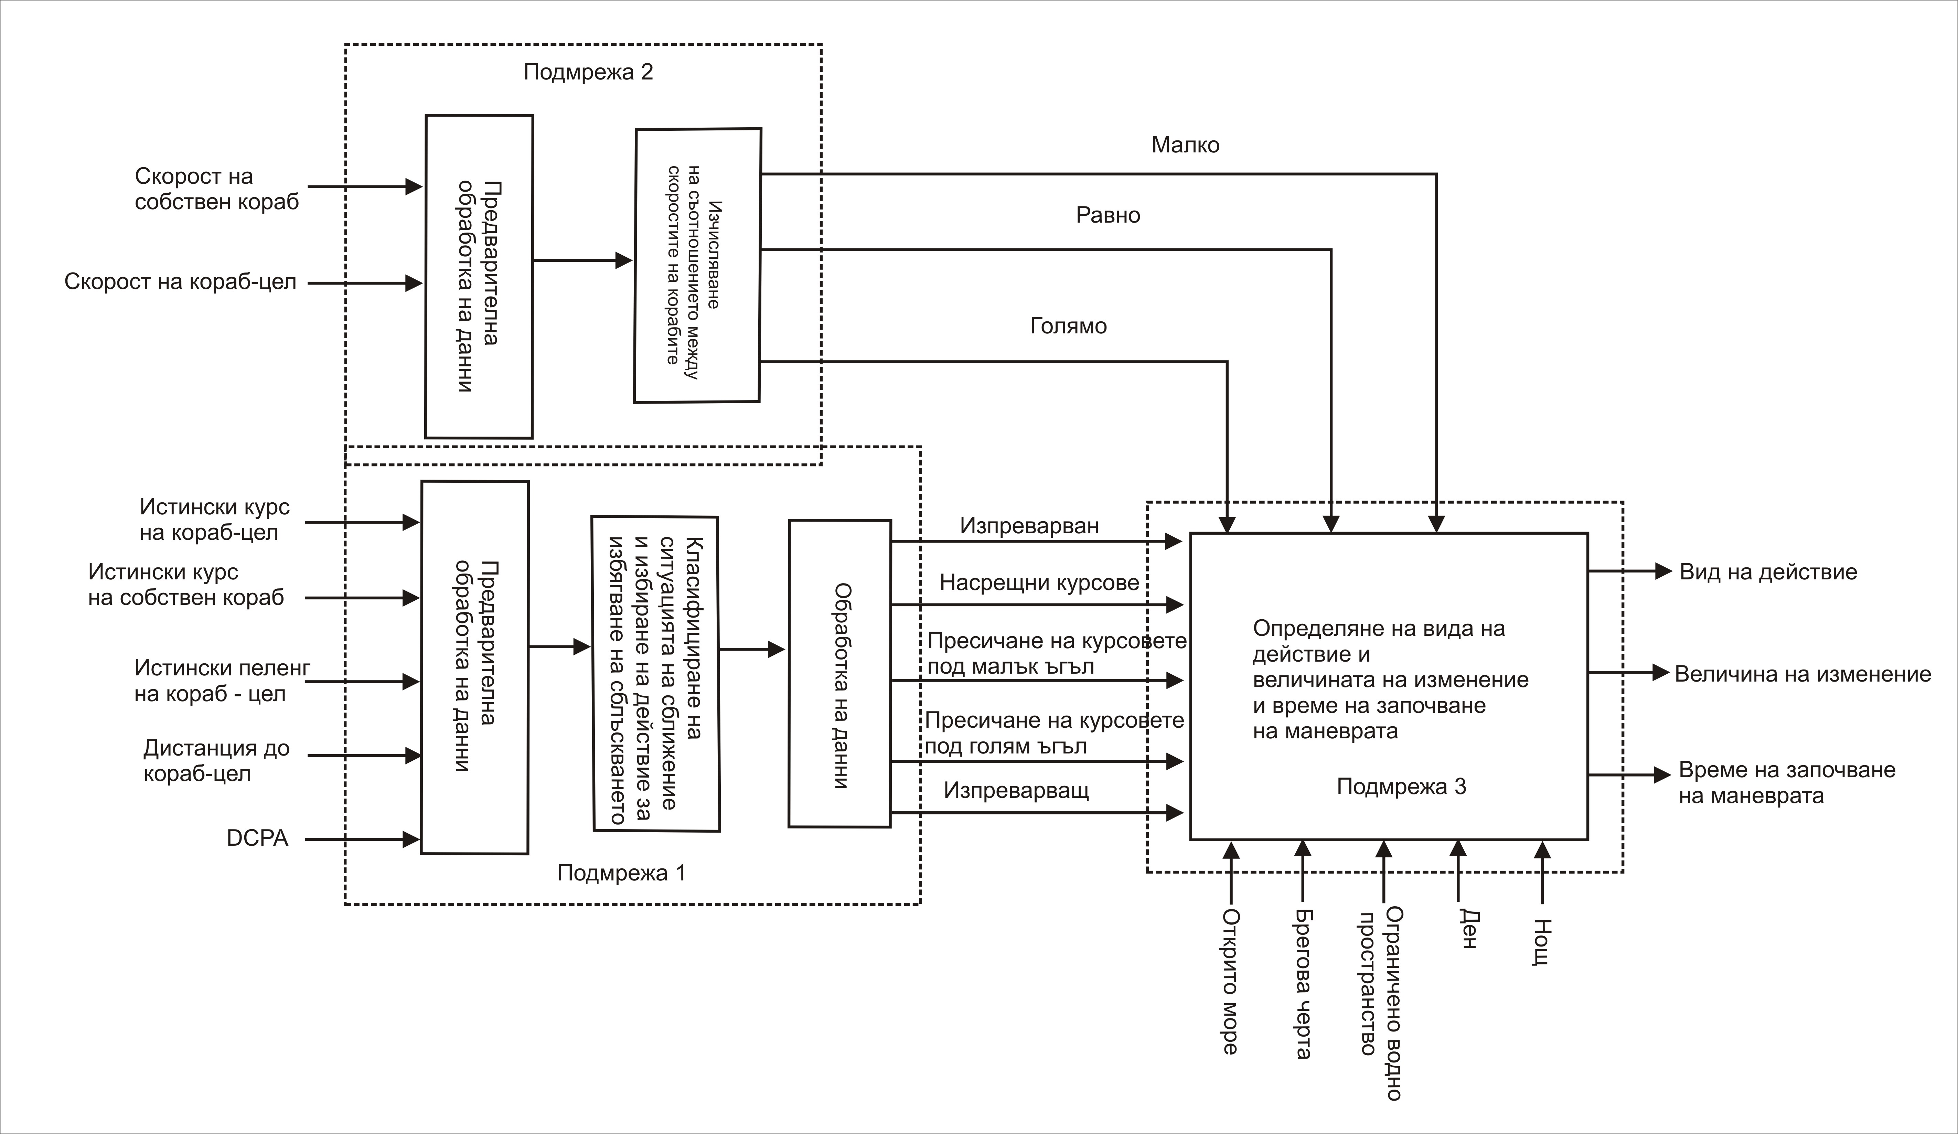
Фигура 3. Структура на неврона мрежа с размита логика за избягване
на сблъскването между корабите

В края на първа глава е представена общата постановка на планираното изследване.

1. 6. Обща постановка на емпиричното изследване

1.6.1. Обект, предмет, теза, цел, задачи и хипотези на изследването

Цел на изследването – създаване на алгоритъм за разминаване на кораб с една цел в условия на изпреварване на собствения кораб от десен борд и валидизиране на част от компонентите му при ситуации на прекомерно сближение, в диапазон на курсови ъгли 112.5° – 135°.

Задачи на изследването:

А. Задачи, свързани със изграждането на алгоритъм за разминаване на кораб с една цел в условия на изпреварване на собствения кораб от десен борд
1. Дефиниране на променливите на външната среда в алгоритъма;
2. Определяне на обстоятелствата за разминаване и предложение за най-благоприятен маньовър;
3. Разглеждане на вероятна система за реализация на алгоритъма;
4. Изграждане на логически модел на функциониране на алгоритъма;

Б. Задачи, свързани с валидизация на компоненти от алгоритъма за разминаване на кораб с една цел в условия на изпреварване на собствения кораб от десен борд
5. Валидизация на зависимостта за разминаване на корабите с промяна на курса на собствения кораб;
6. Валидизация на зависимостта за времето за връщане към първоначалния курс на собствения кораб при промяна на неговия курс;
7. Валидизация на зависимостта за разминаване на корабите с промяна на скоростта на собствения кораб;
8. Валидизация на зависимостта за времето за връщане към първоначалната скорост на собствения кораб при промяна на неговата скорост;

Хипотези:

Обща хипотеза: Допускам, че е възможно изграждането на алгоритъм за автоматизация на система за разминаване на кораб с една цел в условия на изпреварване на собствения кораб от десен борд и прилагането му в ситуации на прекомерно сближение, в диапазон на курсови ъгли 112.5° – 135°.

Хипотези на изследването за валидизиране на компоненти на алгоритъма:

Хипотеза 1: Допускам, че съществува изменение в конфигурацията на скоростния триъгълник при дистанции по-малки от 5,5 мили в сравнение с конфигурацията на скоростния триъгълник при по-големи дистанции (6÷8), но попадащи в разглеждания сектор.
[Хипотезата се базира на подобни резултати, описани в литературата от Мальцев А.С. (2005)].

Хипотеза 2: Допускам, че с увеличаване на дистанцията до кораба цел безопасната скорост ще показва тенденция на повишаване.
[Хипотезата се базира на установени закономерности в маневрирането].

Хипотеза 3: Допускам, че при по-големи дистанции съществува по-голяма свобода за избор на безопасни скорости.
[Хипотезата се базира на установени закономерности в маневрирането].

1.6.2. Теоретичен модел на изследването
1.6.2.1. Предпоставки за създаване на алгоритъм за разминаване на кораб с една цел в условия на изпреварване на собствения кораб от десен борд

1. Алгоритъмът трябва да предлага решение за автоматично разминаване на два кораба в ситуация, дефинирана от правила 13 и 15 по МППСМ (гл. І, т.1.).
2. Алгоритъмът трябва да отговаря на изискванията, залегнали в основата на една автоматизирана система за разминаване (гл. І, т. 3.1.) и на съвместимостта на съществуващите системи.
3. Алгоритъмът трябва да отчита съществуващите автоматизирани системи за разминаване (гл. І, т. 3.2.).
4. Алгоритъмът трябва да отчита теоретичните основи на автоматизацията на разминаването на корабите (гл. І, т. 4). Информационният модел и математическата формулировка на операциите за разминаване (гл. І, т. 4.2.) предлагат принципа на получаване на първоначалните данни на собствения кораб, както и общата блокова схема на автоматизирана система за разминаване на корабите.
5. Анализът на ситуацията на сближение на корабите, ракурса на кораба и разположението на курсовия ъгъл при правила 13 и 15 ще изпълняват функцията на ограничителни условия при изграждане модела на изследване (гл. І, т. 4. 5. 1).
6. Логическите функции за избор на вида на маневрата (гл. І, т. 5.2.) и на невронната мрежа с размита логика (гл. І, т. 5) класифицират ситуацията на сближение и избор на действие за избягване на сблъскването между корабите.

1.6.2.2. Модел на изследването за валидизиране на компоненти на алгоритъма за разминаване на кораб с една цел в условия на изпреварване на собствения кораб от десен борд
1. В изследването се използва район на плаване в открито море, който понастоящем е най-подходящ за използване от автоматизирани системи в корабоплаването.
2. С цел формирането на ситуация, при която съществува неяснота относно приложението на правила 13 или 15 (т.е. дали съществува изпреварване или пресичане на курсовете) се приема, че корабът – цел е разположен от десния борд по отношение на собствения кораб в диапазона на курсови ъгли от 112,5° до 135°.
3. Създаването на ситуация на изпреварване изисква скоростта на кораба цел (V_{Ц}) да е по-голяма от скоростта на собствения кораб (V_{Ц}), т.е. V_{Ц} > V_{Н} или отношението на скоростите $\frac{V_{Ц}}{V_{Н}}>1$.
4. Скоростта на собствения кораб условно е избрана за 12 възла като най-разпространена при съвременните кораби, особено от типа на бълкери и танкери.
5. При изследванията се разглежда диапазон от дистанции за начало на вземане на решение за маневриране от 8 до 5 мили, като е зададено време за лягане на нов курс приблизително 6 минути след това – време, необходимо за вземане на решение от страна на корабоводителя и съобразяване с възможно най-лошите инерционни характеристики на кораба. По този начин е спазено условието маневрата да не започва при дистанция по-голяма от 5 мили, тъй като собствения кораб е с предимство и не бива да изменя курса и скоростта си до последния разумен възможен момент. При това условие ще бъде спазена и зададената безопасна дистанция, условно приета на 2 мили (фиг. 4).
6. За да съществува ситуация на прекомерно сближение е необходимо курсовете на корабите да се пресичат, да не са успоредни и да не са разходящи.
7. В изследванията се разглежда варианта за маневра с курса и скоростта.

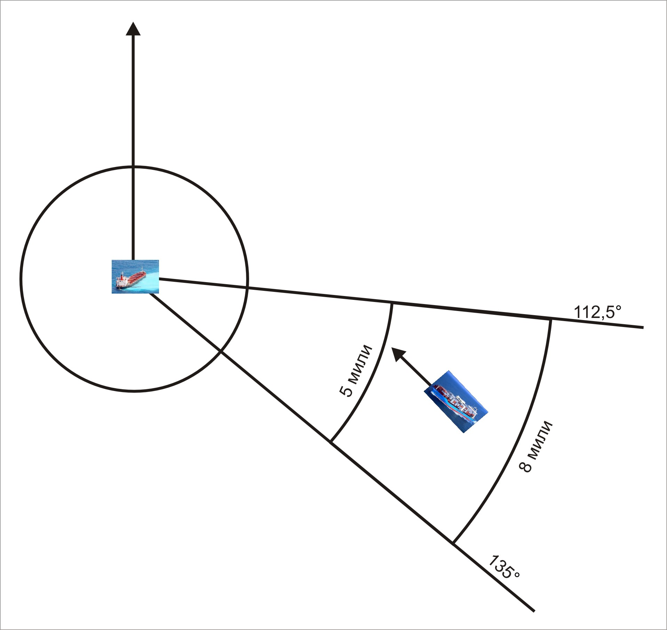
Фигура. 4. Графичен модел на изследването

8. При изследванията се разглежда безопасен курс на изменение в ляво, тъй като зададения диапазон от курсови ъгли на разположение на целта и съществуващите международни правила за предпазване на корабите от сблъскване, както и добрата морска практика препоръчват при такова разположение на целта да се избира маневра с курс именно наляво.
9. Приема се, че собственият кораб се разминава с една цел.

1.6.3. Методи
Методи за изграждане на алгоритъма
Използвани са логически и математически функции, които се основават на теоретичните основи на: принципите на автоматизацията на приемане, обработване и индикация на радиолокационната информация; информационният модел и математическата формулировка на операциите за разминаване; невронната мрежа с размита логика за избягване на сблъскването между корабите.

1.6.3.1. Методи за получаване на табличните данни на изследването за валидизиране на компоненти на алгоритъма
Пресмятането на безопасния курс и безопасната скорост на разминаване с кораба цел, спрямо неговите параметри с използване на формули 118 (119) се извършва с практически действия на тренажор NaviTrainer 4000, а пресмятането се извършва с математически софтуер MATCAT.

1.6.3.2. Математико-статистически методи за обработка на данните от изследването за валидизиране на компоненти на алгоритъма
Статистическата обработка на данните е осъществена чрез следните методи: описателна статистика; тест на Колмогоров-Смирнов за нормалност на разпределението; факторен анализ (варимакс ротация); коефициент на вътрешна консистентност алфа на Кронбах; корелационен анализ; регресионен анализ за оценка на вида на функцията.
Обработката на данните е получена чрез статистическия софтуерен пакет SPSS.

Изводи
1. Независимо от ясно дефинираните правила на МППСМ, все още съществуват объркващи моменти в тях. Особено критична е ситуацията, която се явява гранична на правила 13 и 15. Основен проблем (който е възможно допълнително да се усложни от метеорологичните условия) в тази зона е свързването на конкретната ситуация с точното правило за предпазване от сблъскване.
2. Важен и съществен пропуск на МППСМ е конкретизирането на точното разстояние, при което действат правилата за действия на корабите при визуално наблюдение между тях. За особено опасни са счетени ситуациите:
1) Изпреварване на сходящи курсове, при която изпреварващия се намира от десния борд на изпреварвания на курсови ъгли спрямо него по-големи, но близки до 112,5°.
2) Пресичане на курсовете, при което корабът отдясно се намира около или малко зад траверза на другия кораб, но на курсови ъгъл по-малък от 112,5°.
3. Независимо от многото научни разработки и изследвания, напълно автоматизирана система за избягване на сблъскванията между корабите, инкорпорираща както МППСМ, така и ограниченията на средата все още не е разработена. Основен проблем се явява вида логика, която трябва да залегне в алгоритмите.
4. Моделът на сблъскване и уравненията на относителното движение, описващи конкретна опасна ситуация, при която попада кораба биха могли да залегнат в основата на една автоматизирана система за избягване на сблъскванията между корабите. Проблемът досега, обаче, се разглежда само в открито водно пространство, докато в ограничени водни зони възникват най-опасните ситуации.
5. Разгледаните основни принципи на автоматизирана система за избягване на сблъскване показват, че в нея се предвижда и намесата на вахтения помощник, което я прави полуавтоматизирана.
6. Алгоритмизацията на задачата за избягване на сблъскването е описана подробно, като са посочени и логическите функции, които ще се вземат предвид при избор за вида на маневрата. Не е посочен, обаче, математическия апарат за логиката, която показва по какъв начин или под каква форма се отчитат съществуващите ограничения на средата.
7. Представена е примерна разработка на невронна система с размита логика за избягване на сблъскването между кораби, разработена от китайски учени. Системата е разбита на подмрежи, при което всяка една от тях функционира като отделна невронна подсистема. Тя, обаче е валидна само за успешно разминаване с една цел, което я прави почти неприложима в реални условия. Основният проблем – разминаване на няколко кораба в ограничено водно пространство не е решен, както и не е посочен начина, по който системата за предпазване от сблъскване ще дава готово решение за граничния случай между правила 13 и 15.
Глава II. Обща постановка на емпиричното изследване. Създаване на алгоритъм за разминаване с една цел в условия на изпреварване на собствения кораб от десен борд

2.1. Дефиниране на променливите на външната среда в алгоритъма
Дефинирани са променливите на външната среда, като са отчетени влиянията на вятъра, вълнението, теченията. Предложена е блокова схема за реализация на система за отчитане на външните фактори (тя не се използва за резултатите от изследването).

2.2. Определяне на обстоятелствата за разминаване и предложение за най-благоприятен маньовър
Математическият апарат, който заляга при конструирането на алгоритъма на примерна система за автоматично разминаване е разгледан подробно, като за целите на изследването се вземат правоъгълните координати. Показани са формули за определяне на дистанцията на най-краткото сближение (CPA) и времето за най-кратко сближение (TCPA), скоростта на собствения кораб, курса на собствения кораб, корабът-цел в позиция на дистанция на най-кратко сближение (CPA), курса на кораба – цел, времето за начало на маневрата, определяне на времето за завръщане.
Вложената идея е, че тези правоъгълните координати се използват в системите за определяне на елементите на движение на целта, за условията на разминаване, както и в системите ARPA за проиграване на маневрата.

2. 3. Вероятна система за реализация на алгоритъма
Разгледана е вероятна система за реализация на алгоритъма, която включва система за управление по курс, система за корекция на курса на кораба и система за автоматично регулиране на курса на кораба.

2.4. Създаване на алгоритъм за разминаване с една цел в условия на изпреварване на собствения кораб от десен борд
Логиката на функциониране на алгоритъма за разминаване с една цел в условия на изпреварване на собствения кораб от десния борд представлява оригиналната разработка на автора, претендираща за научен принос, затова ще баде представена подробно. Тя интегрира разгледания математически апарат с последователни логически стъпки на етапите на разминаване и представлява същността, спрямо която е проведено изследването.
В началото в системата в реално време постъпват отработени данни за вятър, вълнение, течение (фиг. 5).
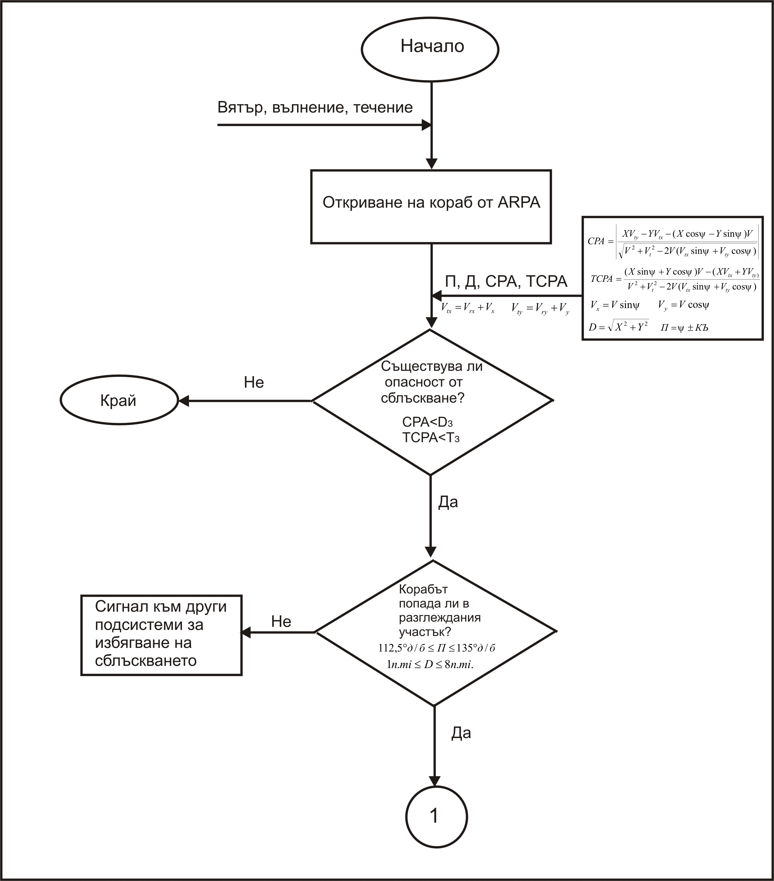
Фигура 5. Част I. Алгоритмизация на процеса на разминаване с една цел

От системата ARPA постъпва информация за пеленгите, дистанциите до посочените цели, а като опция може и дистанция на най-кратко сближение (CPA) и времето за най-кратко сближение (TCPA). Системата може да работи и без модул ARPA, изработвайки всички данни, необходими за решаване на задачата по разминаване сама.
След това системата отчита съществува ли опасност от сблъскване, като за целта се използва методиката. При наличие на опасност от сблъскване се проверява попада ли целта в разглеждания сектор и при отрицателен отговор се подава сигнал към другите подсистеми за автоматично предпазване от сблъскване, а при положителен отговор алгоритъм продължава своето изпълнение.
Системата проверява за съществуващи опасности за поворот, като наличие на навигационни опасности и др. ограничения на средата (фиг. 6).

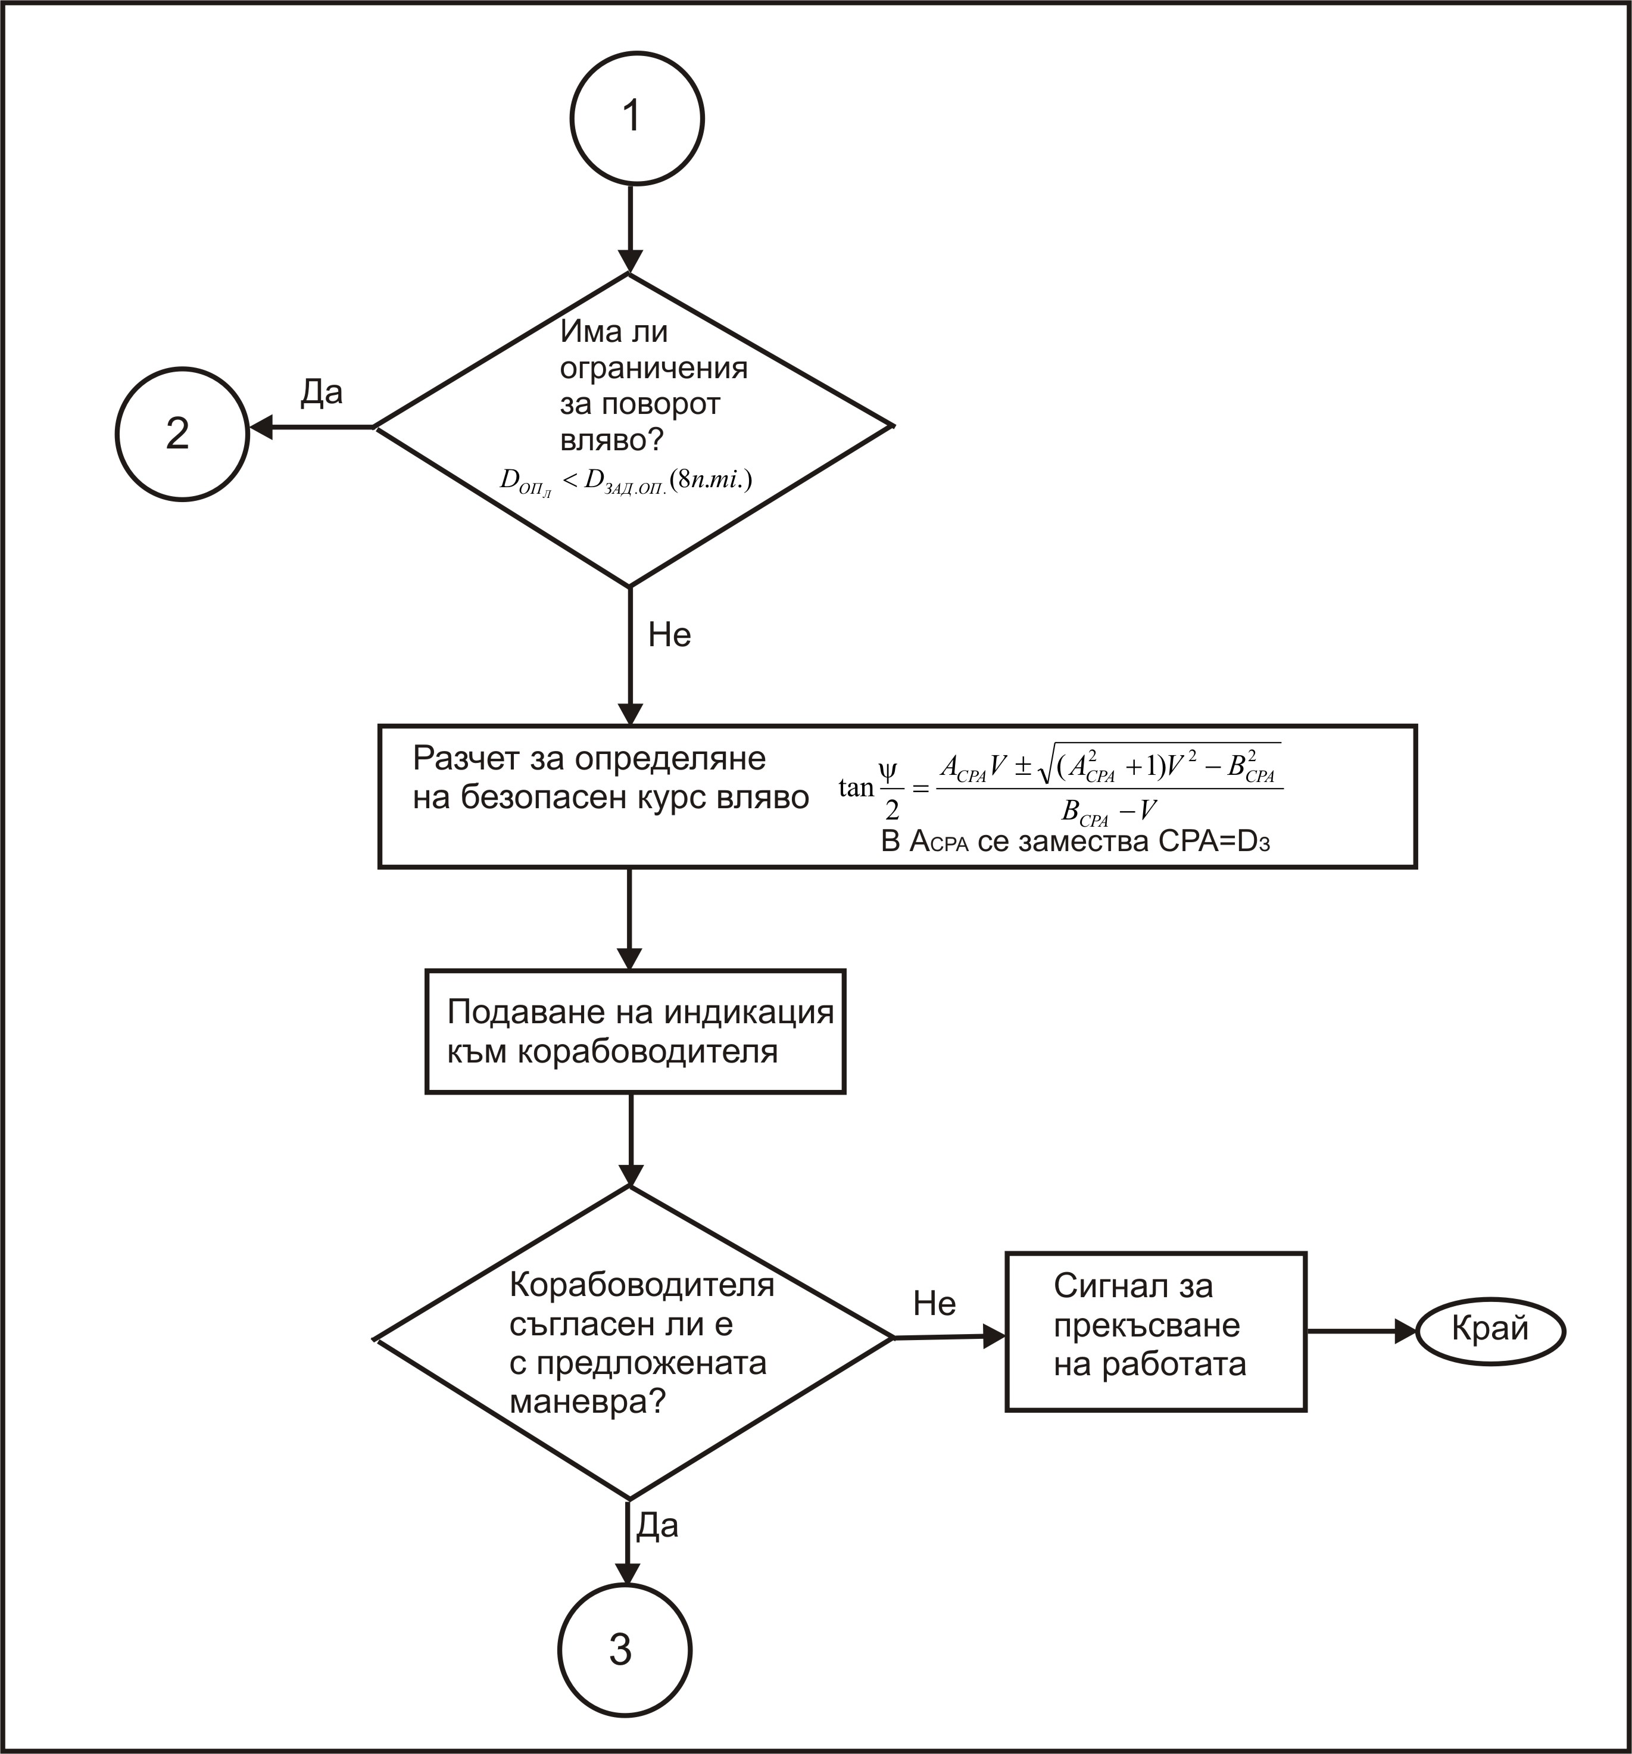

Фигура 6. Част IІ. Алгоритмизация на процеса на разминаване с една цел

При наличие на система ECDIS е възможно ограниченията в подходяща форма да се получават от тази система или да бъдат въведени ръчно от корабоводителя. Тъй като целта е от десния борд и е зад траверза, то съгласно МППСМ при маневра с курса трябва да се предпочита поворот вляво и там трябва да се следи за ограничения на средата.
При наличие на ограничения на средата системата започва изпълнение на клон на алгоритъм с индекс 2, който включва разчети за изменение на скоростта.
При маневра с курса се извършват пресмятания по методиката.
След изчисляване на точната стойност на курса на поворот, системата задължително посочва на корабоводителя избрания от нея курс и иска потвърждение за изпълнение. При потвърждение от корабоводителя системата задава сигнал към автопилота за изменение на курса – индекс 3 на алгоритъма (фиг. 7).

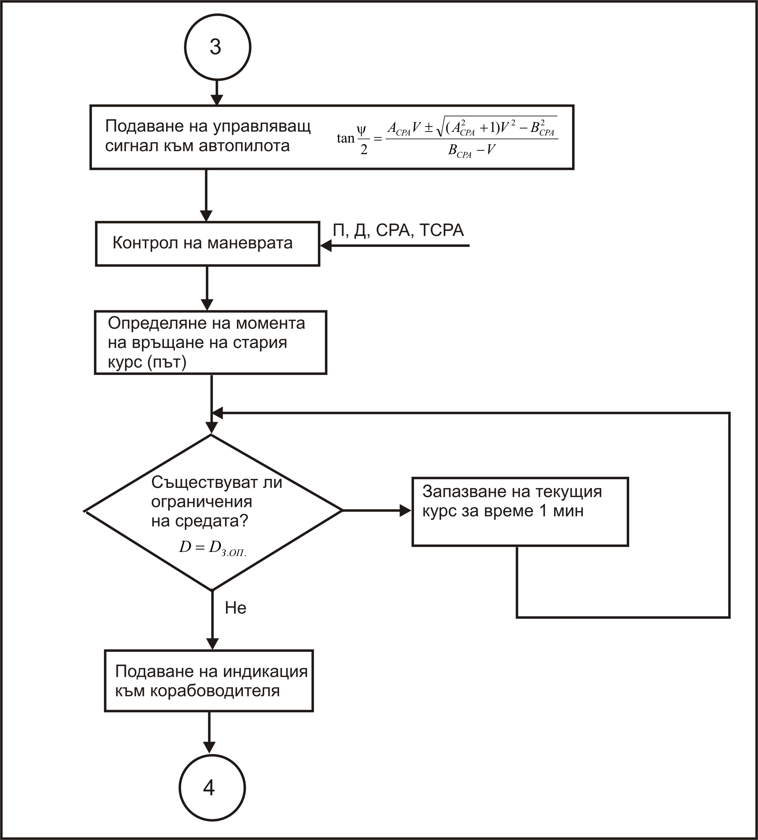
Фигура 7. Част IІІ. Алгоритмизация на процеса на разминаване с една цел

При отрицателен отговор от страна на корабоводителя, то системата подава сигнал за прекъсване на процеса и прекратява своята работа.
По време на поворот винаги се извършва контрол на маневрата при постъпване на пеленги и дистанция до целта, както и CPA и TCPA – изработени или изчислени.
Системата изчислява момента на връщане на стария курс/път. Важен момент е да се вземат предвид съществуват ли ограничения на средата при връщане на стария курс/път. Тук отново данните за ограниченията постъпват от системата ECDIS или от корабоводителя. При наличие на ограничение, системата запазва текущото състояние за една минута, след което извършва нова проверка за създадени благоприятни условия за поворот. При липса на ограничения, системата подава индикация към корабоводителя за искано потвърждение за изчисления курс за поворот – индекс 4 на алгоритъма (фиг. 8).

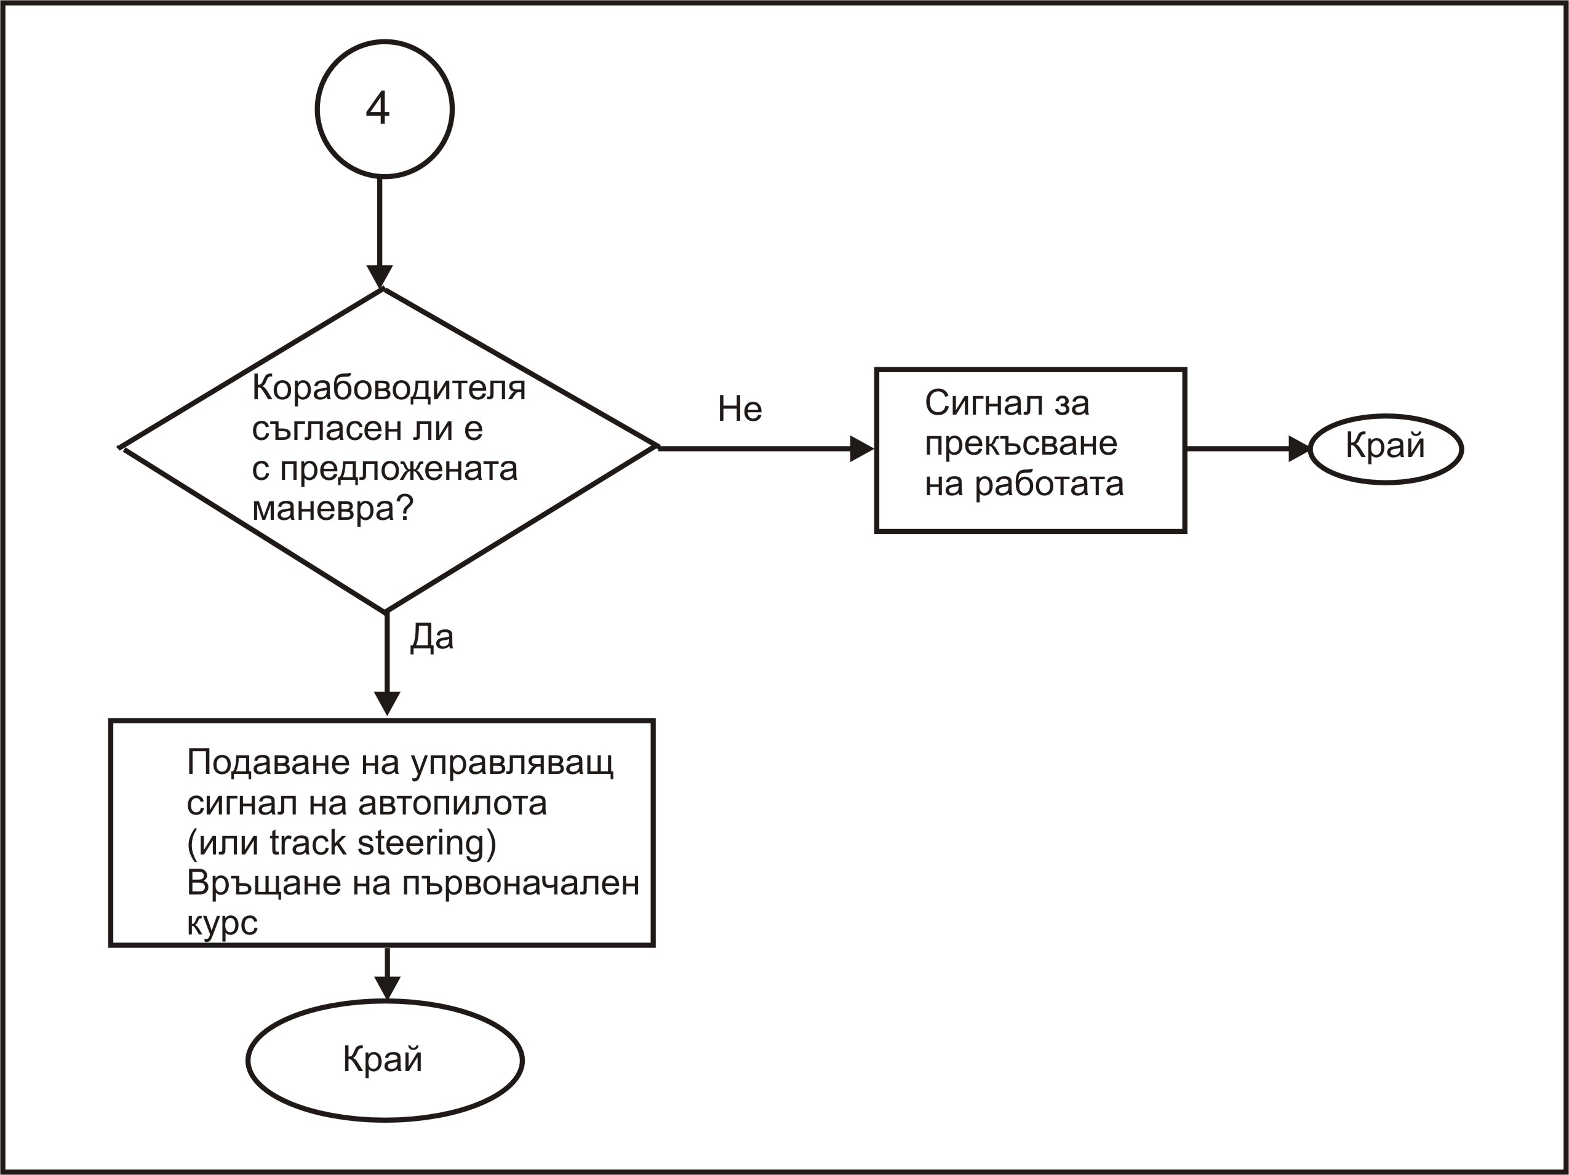
Фигура 8. Част IV. Алгоритмизация на процеса на разминаване с една цел

При отрицателен отговор от негова страна следва сигнал за прекъсване на процеса и тя прекъсва своята работа, при което управлението се предоставя на корабоводителя. При положителен отговор от негова страна се подава сигнал към автопилота за изпълнение, след което при връщане на стария курс/път системата прекратява своята работа при успешно извършена маневра.
При маневриране със скорост (имало е ограничения за средата) системата извършва разчет за получаване на безопасна (фиг. 9).
Следва подаване на индикация към корабоводителя и искане на неговото потвърждение за съгласие с предложената от системата скорост. При отрицателен отговор системата подава сигнал за прекъсване на процеса и прекратява своята работа, а при положителен отговор се подава изчислената скорост към системата за автоматично управление на хода.

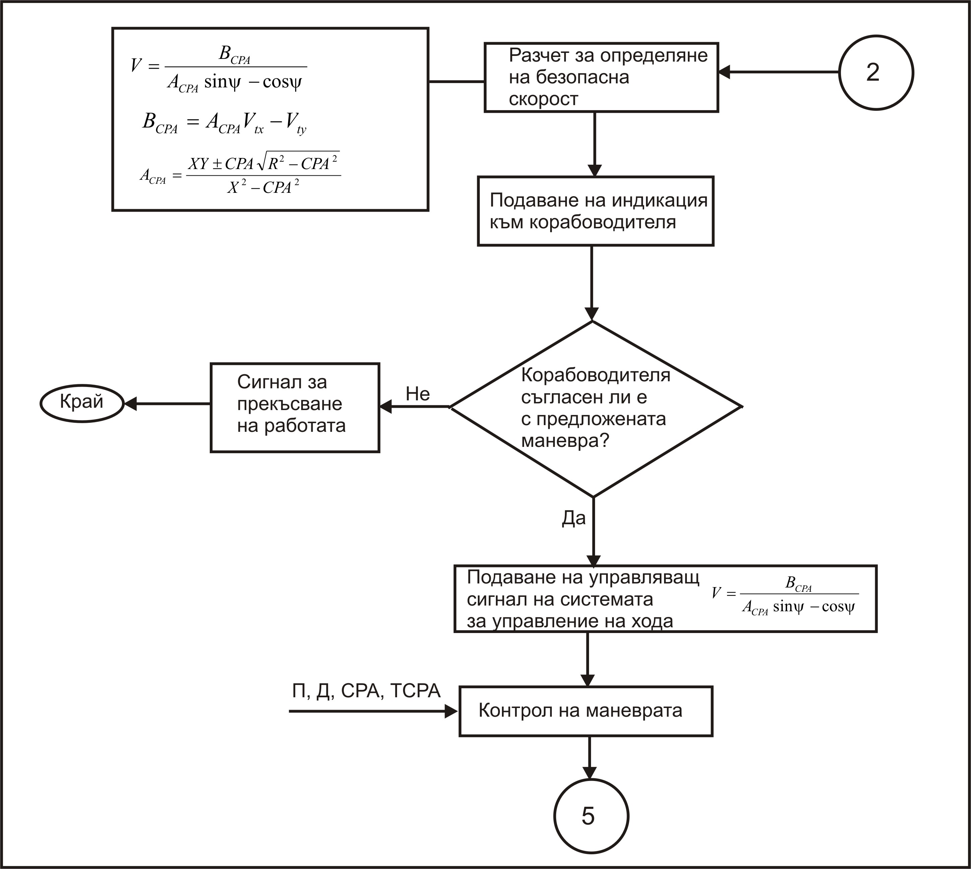
Фигура 9. Част V. Алгоритмизация на процеса на разминаване с една цел

Извършва се контрол за изпълнение на маневрата, като постъпват от РЛС данни за пеленга и дистанцията до разглежданата цел, както и CPA и TCPA – изработени или изчислени.
В системата трябва да постъпват данни и за ограниченията на средата – от ECDIS или от корабоводителя, но специално за маневрата със скорост това изискване може и да се пренебрегне (фиг. 10).
При наличие на ограничения за средата се запазва текущата скорост за време 5 минути, след което се прави ново изчисление.

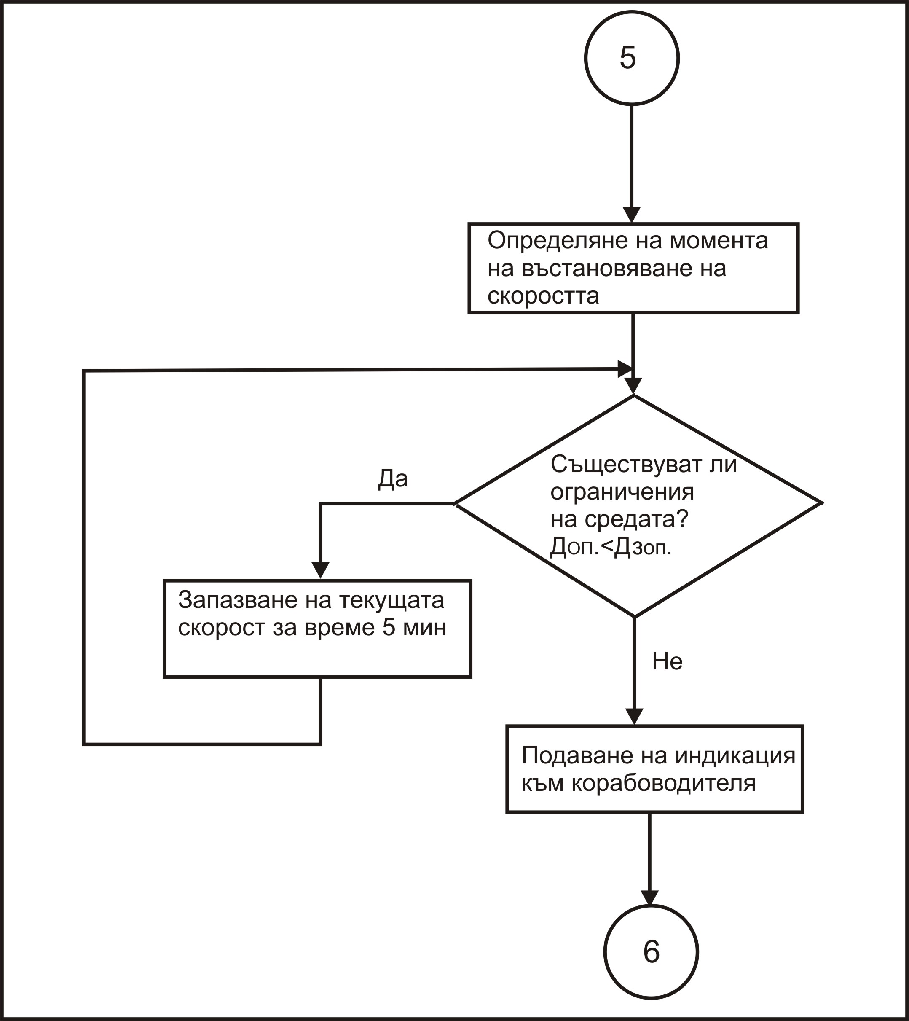
Фигура 10. Част VІ. Алгоритмизация на процеса на разминаване с една цел

При благоприятни условия (липса на ограничения) се подава сигнал към корабоводителя за съгласие с предложената скорост – индекс 6 на алгоритъма (фиг. 11).

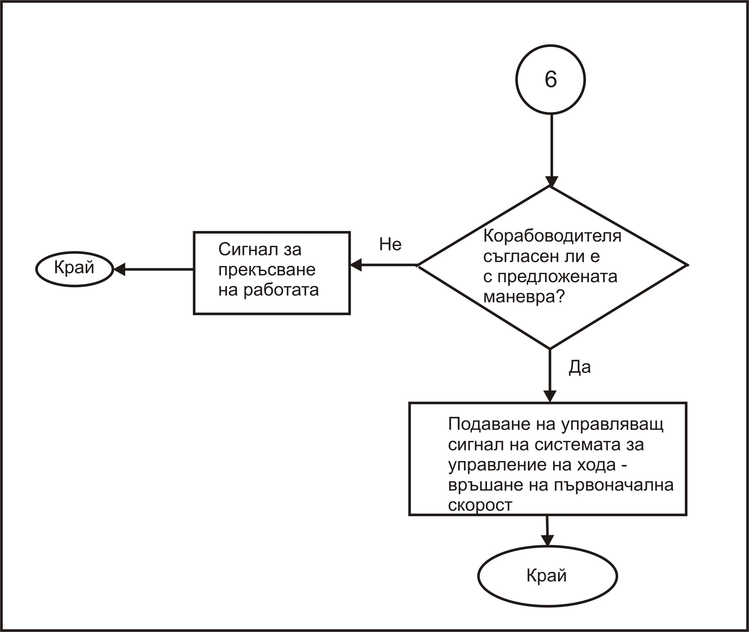
Фигура 11. Част VІІ. Алгоритмизация на процеса на разминаване с една цел

При отрицателен отговор от негова страна следва сигнал за прекъсване на процеса и прекратяване на работата на системата. При съгласие от корабоводителя се подава сигнал към системата за автоматично управление на хода и след възстановяване на първоначалната скорост системата прекратява своята работа при успешно извършена маневра.

Изводи
1. Представен е алгоритъм за разминаване при разположение на целта в определен сектор, което позволява да се изключат пречките, които съществуват при останалите случаи и опростяване на използваните логически схеми.
2. Ограничение на приложения подход е, че за видовете ситуации ще се използва различен алгоритъм, което би представлявало трудност при изграждане на цялостна система за автоматично разминаване (т. е. тя ще представлява сбор от голям брой реализирани подсистеми, всяка разглеждаща конкретен случай).
3. Два от параметрите на алгоритъма „безопасен курс” и „безопасна скорост” са едни от най-важните от практическа гледна точка променливи за корабоводителя в ситуации на прекомерно сближение.
Глава ІІІ. Валидизиране на компоненти от алгоритъма за разминаване на кораб с една цел в условия на изпреварване на собствения кораб от десен борд при ситуации на прекомерно сближение, в диапазон на курсови ъгли 112.5° – 135°

Алгоритъмът за оценка на ефективността на маневрата за разминаване с една цел в условия на изпреварване на собствения кораб от десен борд е изследван в два от неговите компоненти – безопасен курс (с подкомпонент – време за връщане към безопасен курс) и безопасна скорост (с подкомпонент – време за връщане към безопасна скорост) на собствения кораб, отнесени към ситуации на прекомерно сближение, в диапазон на курсови ъгли 112.5° – 135°. Разглеждането на тези две променливи по отношение на критични ситуации е от ключово практическо значение не само за безопасността при съвременното маневриране, но и служи като средство за теоретично валидизиране на ключови аспекти от предложения алгоритъм и е предпоставка за бъдещата му автоматизация.
Валидността e един от основните критерии за качеството на даден научен конструкт (в случая алгоритъм) и означава, че той съдържа именно характеристиката, заложена от изследователя.
В този аспект процесът на валидизация на компонентите – безопасен курс и безопасна скорост от алгоритъма за оценка на ефективността на маневрата за разминаване с една цел в условия на изпреварване на собствения кораб от десен борд към ситуации на прекомерно сближение, в диапазон на курсови ъгли 112.5° – 135° са тествани по отношение на два критерия:
1. Аналитично доказване на факта, че при разположение на кораб в така дефинираните сектор и дистанция и при неразходящи и/или неуспоредни курсове съществува ситуация на прекомерно сближение и получаване на безопасен курс или безопасна скорост, даващи реално решение на задачата за разминаване.
2. Резултатите от формулите потвърждават установени до момента зависимости в маневрирането при ситуации на прекомерно сближение.

3.1. Анализ на резултатите от маневрата с изменение на курса на собствения кораб
Представени са пълни таблични данни, които потвърждават условията за валидност на формулата - при разположение на кораб в сектор 112°÷135° десен борд и дистанция 5÷8 мили и неразходящи или неуспоредни курсове на кораба – цел и собствения кораб, съществува реална опасност от сблъскване или най-малкото ситуация на прекомерно сближение, т.е. Днк < 2 мили и получаване на безопасен курс, даващ реално решение на задачата за разминаване (което означава, че първото формулирано изискване по отношение на курса на кораба покрива първия критерий).

Формула 118. Безопасен курс за разминаване с една цел в декартови координати

$$\text{tan}\frac{ψ}{2}=\frac{\left(\frac{\text{XY}±\text{CPA}\sqrt{R^{2}−{\text{CPA}}^{2}}}{X^{2}−{\text{CPA}}^{2}}\right)V±\sqrt{\left[{\left(\frac{\text{XY}±\text{CPA}\sqrt{R^{2}−{\text{CPA}}^{2}}}{X^{2}−{\text{CPA}}^{2}}\right)}^{2}+1\right]V^{2}−{\left[\left(\frac{\text{XY}±\text{CPA}\sqrt{R^{2}−{\text{CPA}}^{2}}}{X^{2}−{\text{CPA}}^{2}}\right)V_{\text{tx}}−V_{\text{ty}}\right]}^{2}}}{\left[\left(\frac{\text{XY}±\text{CPA}\sqrt{R^{2}−{\text{CPA}}^{2}}}{X^{2}−{\text{CPA}}^{2}}\right)V_{\text{tx}}−V_{\text{ty}}\right]−V}$$
$\text{CPA}=D_{j}\text{.}\text{sin}\left(\left|\text{arctan}\left(\frac{X_{j}−X_{i}}{Y_{j}−Y_{i}}\right)−\text{arctan}\left(\frac{X_{j}}{Y_{j}}\right)\right|\right)$,
където X_{j} = Д_{j}.sin П_{j;} $V_{\text{tx}}=V_{t\text{arg}\text{et}}\text{sin}K_{t\text{arg}\text{et}}$
Y_{j} = Д_{j} .cos П_{j.}. $V_{\text{ty}}=V_{t\text{arg}\text{et}}\text{cos}K_{t\text{arg}\text{et}}$

Получените таблични стойности на безопасните курсове са подложени на различни статистики, за да се установят търсени закономерности в диапазона 5÷8 мили.
Тестът на Колмогоров-Смирнов показва, че разпределението на стойностите на безопасните курсове при всяка миля може да се приеме за нормално, което позволява прилагането на всички параметрични статистически методи при по-нататъшната обработка на данните.
Впоследствие са разглеждани описателните статистики и е изчислена разликата между максимума и минимума в безопасния курс по отношение на всяка разглеждана миля. Тази информация е важна, защото визираната разлика задава сектора на безопасните курсове при отделните дистанции. Графичното представяне на секторите е изобразено на фигура 12.

Фигура 12. Графично изображение на сектора на безопасните курсове

Линейното изображение на стойностите на сектора на безопасните курсове е показано на фигура 13.
Фигура 13. Графично изображение на стойностите на сектора на безопасните курсове

С цел проследяване на съществуващи тенденции в безопасните курсове на собствения кораб при разглежданите дистанции са приложени описателните статистики на всеки получен безопасния курс по отношение на всяка отделна дистанция (табл. 10). Най-високи средни стойности безопасния курс показва при 8 мили, а най-ниски при 5 мили, но те не нарастват във възходяща зависимост.
Анализът на кривата на стойностите на сектора на безопасните курсове предоставя важна информация за поведението на собствения кораб в ситуация на прекомерно сближение и са разгледано детайлно нейното разпределение и функцията, на която се подчинява.
Анализът на кривата на стойностите на сектора и вида на функцията на която се подчинява се извършва чрез прилагане на тест на Комогоров-Смирнов, който показва нормално разпределение на стойностите. Вида на функцията е установен чрез прилагане на регресионен модел за оценка на кривата – табл.1.

Таблица 1. Регресионни стойности на теоретичните функции по отношение на реалната крива на стойностите на секторите на безопасните курсове
Независима променлива |  | Мили
Зависима променлива |  | Стойности на сектора на безопасните курсове
Функция | Коеф. R² |  | Степени на свобода (Df) | Коеф. F | Значимост
Линейна (Linear) | .37 |  | 5 | 2.96 | .146
Логаритмична (Logarithmic) | .33 |  | 5 | 2.47 | .177
Обърната (Inverse) | .29 |  | 5 | 2.02 | .214
Квадратична (Quadratic) | .59 |  | 4 | 2.89 | .167
Кубична (Cubic) | .58 |  | 4 | 2.74 | .178
Сложна (Compound) | .44 |  | 5 | 3.85 | .107
Силова (Power) | .39 |  | 5 | 3.22 | .133
S (S) | .35 |  | 5 | 2.64 | .165
Развитийна (Growth) | .44 |  | 5 | 3.85 | .107
Експотенционална (Exponential) | .44 |  | 5 | 3.85 | .107
Логистична (Logistic) | .44 |  | 5 | 3.85 | .107

Множествените коефициенти на определеност R² показват, че квадратичната и кубичната функция обясняват най-големи проценти от вариацията в кривата на стойностите на безопасните курсове (съответно .59 и .58), въпреки че коефициентите не са значими. От друга страна силата на коефициентите F показват, че най-голяма степен на приближение по отношение на реалната крива показват четири функции – сложната, развитийната, експотенциалната и логистичната, въпреки че и те не я покриват в значима степен.
Следователно нито един тип функция не покрива значимо получената практическа крива на средните стойности на сектора на безопасните курсове.

Проверка на хипотеза 1
Доказването на описаната хипотеза е извършено по два начина – геометрично и статистически.
Върху числовите стойности на отделните мили е приложен факторен анализ с последваща варимакс ротация. Резултатите са показани в таблица 2. Стойностите на коефициента КМО и теста за сферичност на Барет показват, че извадката отговаря на условията за прилагането на този метод и резултатите могат да се считат за статистически достоверни.

Таблица 2. Факторна структура на безопасните курсове при всички дистанции

Адекватност на извадката - KMO=.808 | Фактор 1 | Фактор 2
Тест за сферичност на Bartlett – x² =158.481; df=21; р=.000 | Фактор 1 | Фактор 2
Процент обяснена вариация (общо 81%) | ≈ 66% | ≈ 15%
Алфи | α= .94
5 мили | -.23 | .83
5.5 мили | .59 | .53
6 мили | .91 | .10
6.5 мили | .92 | -.04
7 мили | .95 | -.19
7.5 мили | .90 | -.07
8 мили | .92 | -.17

Първоначалният факторен анализ диференцира два фактора с общ процент обяснена дисперсия 81% от вариацията на стойностите. Коефициентите на факторния анализ показват, че се формират два напълно независими фактора, с изключение на стойностите при 5.5, при която коефициентите са разпределени почти по равно между двата фактора. Първият фактор е съставен от числовата редица при 5 мили. Вторият фактор включва всички останали числови редици след 6 мили.
При премахването на числовите стойности при миля 5.5 се получава изразително чиста двуфакторна структура, която обяснява 89 % от дисперсията в промените на стойностите (табл. 3). Допълнително доказателство, че стойностите на безопасните курсове при дистанции 6÷8 се променят по сходен начин е коефициента алфа на Кронбах, който за фактор 1 е α=.94, който е твърде висок (при положение, че за висок по сила коефициент на Кронбах се счита интервала α=.70-.80).

Таблица 3. Факторна структура на безопасните курсове при всички дистанции,
с изключение на дистанция 5.5 мили

Адекватност на извадката - KMO=.831 | Фактор 1 | Фактор 2
Тест за сферичност на Bartlett – x² =143.425; df=15; р=.000 | Фактор 1 | Фактор 2
Процент обяснена вариация (общо 89%) | ≈ 71% | ≈ 18%
Алфи | α= .94
5 мили | -.12 | .99
6 мили | .86 | -.17
6.5 мили | .91 | -.12
7 мили | .96 | -.17
7.5 мили | .94 | .02
8 мили | .94 | -.13

Следователно, приложен по отношение на хипотеза 1, факторният анализ показва, че действително дистанцията 5.5 се явява различна по отношение на другите дистанции и в известен смисъл преходна. Дистанция 5 мили показва собствена специфика и се разграничава от останалите изследвани мили. Дистанции 6÷8 мили показват силна вътрешна консистентност и тенденции за промяна по идентичен начин. В този смисъл факторният анализ, подобно на геометричните анализи подкрепя доказателството на хипотеза 1.
Корелационната матрица (табл. 4) също подкрепя допускането, направено в хипотеза 1. Много силни значими взаимни корелации показват числовите стойности при 6÷8 мили.

Таблица 4. Корелации на безопасните курсове при дистанции 5÷8 мили

 | Безопасни курсове
Безопасни курсове |  | 5 мили | 5.5 мили | 6 мили | 6.5 мили | 7 мили | 7.5 мили | 8 мили
Безопасни курсове | 5 мили
Безопасни курсове | 5.5 мили |  |  |  | .69**  Р=.000, n=24 | .46*  Р=.025, n=24
Безопасни курсове | 6 мили |  |  |  | .84**  Р=.000, n=24 | .79**  Р=.000, n=24 | .69**  Р=.000, n=24 | .74**  Р=.000, n=24
Безопасни курсове | 6.5 мили |  |  |  |  | .86**  Р=.000, n=24 | .77**  Р=.000, n=24 | .81**  Р=.000, n=24
Безопасни курсове | 7 мили |  |  |  |  |  | .93**  Р=.000, n=24 | .93**  Р=.000, n=24
Безопасни курсове | 7.5 мили |  |  |  |  |  |  | .90**  Р=.000, n=24
Безопасни курсове | 8 мили

По този начин и в корелационната матрица, стойностите при миля 5.5 се проявяват като разграничителна линия между тенденциите им при 5 мили в сравнение с по-високи от 6 мили.
Заключение. Използвани са три метода за доказване на хипотеза 1 – геометричен, факторен анализ и корелации по Пирсън. И трите метода показват идентични резултати, а именно, че при дистанция 5.5 мили става обръщане на скоростния триъгълник, вследствие, на което поведението на стойностите при дистанция 5 мили са коренно различни от поведението на стойностите при дистанции по-големи или равни на 6 мили. Резултатите от тези методи ни дават основание да приемем неопровержимото доказателство на първата допусната хипотеза.

3.2. Анализ на резултатите на времето за връщане към първоначалния курс при изменение на курса на собствения кораб
При анализа на резултатите на времето за завръщане са изпозлвани същите статистически методи, в резултат на което се получава, че стойностите на времето за връщане към първоначалния курс при избор на безопасен курс се променят с най-голяма степен на вероятност линейно.
Взаимните корелации между числовите редици показват, че подобно на корелациите при безопасната скорост, времето за връщане към първоначалния курс при избор на безопасен курс не корелира значимо с времето за връщане с която и да е друга миля. Този факт подчертава спецификата на дистанция 5 мили, както по отношение на безопасния курс, така и по отношение на времето за връщане към първоначалния курс.

Зависимости между безопасния курс и времето за връщане към първоначалния курс при избор на безопасен курс
За по-диференцирането очертаване на параметрите на маневрирането при ситуации на прекомерно сближение са разгледани съществуващите зависимости между безопасния курс и времето за връщане към първоначалния курс. Корелационната картина показва, не съществуват изразени зависимости между избора на безопасен курс и времето за връщане към първоначалния курс с изключение на единични мили.

3.3. Анализ на резултатите от маневрата с изменение на скоростта на собствения кораб
Измененията на безопасната скорост на собствения кораб в ситуации на прекомерно движение са изчислени чрез формула 119.

Формула 119. Безопасна скорост за разминаване с една цел в декартови координати
$$V=\frac{\left(\frac{\text{XY}±\text{CPA}\sqrt{R^{2}−{\text{CPA}}^{2}}}{X^{2}−{\text{CPA}}^{2}}\right)V_{\text{tx}}−V_{\text{ty}}}{\left(\frac{\text{XY}±\text{CPA}\sqrt{R^{2}−{\text{CPA}}^{2}}}{X^{2}−{\text{CPA}}^{2}}\right)\text{sin}ψ−\text{cos}ψ}$$

Където - X, Y – начални координати на целта (в нулевата точка)
V_{tx}, V_{ty} – проекции на скоростта на кораба – цел (target) V_{t} – по осите X и Y.
V – скорост на собствения кораб.
Ψ – курс на собствения кораб.
$\text{CPA}=D_{j}\text{.}\text{sin}\left(\left|\text{arctan}\left(\frac{X_{j}−X_{i}}{Y_{j}−Y_{i}}\right)−\text{arctan}\left(\frac{X_{j}}{Y_{j}}\right)\right|\right)$,
където X_{j} = Д_{j}.sin П_{j;} $V_{\text{tx}}=V_{t\text{arg}\text{et}}\text{sin}K_{t\text{arg}\text{et}}$
Y_{j} = Д_{j} .cos П_{j.}. $V_{\text{ty}}=V_{t\text{arg}\text{et}}\text{cos}K_{t\text{arg}\text{et}}$
Пълните таблични данни от изследването са представени като приложение към дисертационния труд. Всички резултати и по отношение на безопасната скорост отново потвърждават условията за валидност на формула 119 – в сектор 112°÷135° десен борд, дистанция 5÷8 мили и неразходящи курсове на кораба – цел и собствения кораб, съществува ситуация на прекомерно сближение (Днк < 2 мили) и стойности на безопасна скорост, даващи реално решение на задачата за разминаване.
Всички получени коефициенти на теста на Колмогоров-Смирнов са незначими, което определя разпределението на стойностите на безопасните скорости при всяка миля като нормално.

Проверка на хипотези 2 и 3
Проверката на втората издигната хипотеза е доказана чрез разглеждането на описателните статистики на всяка получена безопасната скорост по отношение на разглежданите дистанции (табл. 5).

Таблица 5. Описателни статистики на безопасните скорости при дистанции 5÷8 мили
 | Брой случаи | Минимум | Максимум | Maкс.-Мин. | Средни стойности | Стандартни отклонения
5 мили | 24 | 0 | 8 | 8 | 3.79 | 2.30
5.5 мили | 24 | 1 | 11 | 10 | 4.71 | 2.61
6 мили | 24 | 0 | 9 | 9 | 5.04 | 2.76
6.5 мили | 24 | 0 | 11 | 11 | 6.50 | 2.86
7 мили | 24 | 1 | 11 | 10 | 6.50 | 2.96
7.5 мили | 24 | 0 | 12 | 12 | 7.38 | 3.49
8 мили | 24 | 0 | 12 | 12 | 7.13 | 3.84

Резултатите от таблицата показват, че средните стойности на безопасната скорост се повишават с нарастване на дистанцията до 6.5 мили, като тенденцията се запазва и след това, но с леки застои (7 мили) и спадове (8 мили). Следователно втората хипотеза може да се счита за доказана само до дистанция 7 мили.
Стойностите на стандартните отклонения показват изразителна тенденция на нарастване с повишаване на дистанцията, което означава, че при по-големите дистанции съществува по-голямо разсейване на точките около средните стойности, което на практика показва повече възможности за вариране на безопасната скорост. Този факт доказва правотата на третата издигната хипотеза.
Относителното приемане на хипотеза 2 и доказването на хипотеза 3 е доказателство на валидността на формулата за безопасната скорост, чрез която се доказват логически постулирани зависимости в маневрирането.
Графичното представяне на сектора на безопасните скорости е изобразено на фиг.14.

Фигура 14. Графично изображение на сектора на безопасните скорости

Линейното изображение на стойностите на сектора на безопасните скорости е показано на фигура 15.
Фигура 15. Графично изображение на стойностите на сектора на безопасните скорости

Анализът на кривата на стойностите на сектора на безопасните скорости също се концентрира върху нейното разпределение и функцията, на която се подчинява. Тестът на Колмогоров-Смирнов показва нормално разпределение на стойностите на сектора на безопасните скорости (р>0.05).
Установяването на вида на получената функция е извършено чрез прилагането на регресионен модел за оценка на кривата (curve estimation), чиито числови резултати са показани в таблица 6.

Таблица 6. Регресионни стойности на теоретичните функции по отношение на реалната крива на стойностите на секторите на безопасните скорости
Независима променлива | Мили
Зависима променлива | Стойности на сектора на безопасните скорости
Функция |  | Коеф. R² | Степени на свобода (Df) | Коеф. F | Значимост
Линейна (Linear) |  | .769 | 5 | 16.61 | .010
Логаритмична (Logarithmic) |  | .770 | 5 | 16.73 | .009
Обърната (Inverse) |  | .765 | 5 | 16.32 | .010
Квадратична (Quadratic) |  | .770 | 4 | 6.68 | .053
Кубична (Cubic) |  | .770 | 4 | 6.68 | .053
Сложна (Compound) |  | .758 | 5 | 15.66 | .010
Силова (Power) |  | .765 | 5 | 16.32 | .010
S (S) |  | .767 | 5 | 16.50 | .010
Развитийна (Growth) |  | .758 | 5 | 15.66 | .011
Експотенционална (Exponential) |  | .758 | 5 | 15.66 | .011
Логистична (Logistic) |  | .758 | 5 | 15.66 | .011

Получените коефициенти показват, че всички видове изследвани функции съвпадат в значима степен с наблюдаваната практическа крива на стойностите на безопасните скорости.
Сумарно множествените коефициенти на определеност R² и коефициентите F показват, че логаритмичната функция обяснява най-големи проценти от вариацията в кривата на стойностите на безопасните скорости и съответно показва най-голямо приближение по отношение на реалната крива.
Факторният анализ (табл. 7), приложен върху числовите стойности на отделните мили също разграничава един фактор с общ процент обяснена дисперсия 65%. Екстракцията на един фактор показва, че една латентна променлива лежи в основата на промяната на безопасната скорост, т.е. подкрепя като цяло липсата на екстремуми в кривата. Все пак трябва да се отбележи, че дистанция 5.5 показва най-ниско факторно тегло, а при изчисление на корелационната матрица също се установява, че дистанцията показва по-малко и по-слаби корелации в сравнение с интеркорелациите на безопасните скорости с останалите дистанции.

Таблица 7. Факторна структура на безопасните скорости при всички дистанции

Адекватност на извадката - KMO=.786 | Фактор 1
Тест за сферичност на Bartlett – x² =123.693; df=21; р=.000 | Фактор 1
Процент обяснена вариация (общо 65%) | ≈ 65%
Алфи | α= .91
5 мили | .65
5.5 мили | .47
6 мили | .79
6.5 мили | .91
7 мили | .87
7.5 мили | .92
8 мили | .93

Следователно, дистанцията 5.5 се явява специфична по отношение на другите дистанции, но не в степен, както при безопасните курсове.

3.4. Анализ на резултатите на времето за връщане към първоначалната скорост при изменение на скоростта на собствения кораб
При анализа на времето за завръщане към първоначалната скорост са използвани същите статистически методи. При прилагането на регресионен модел за оценка вида на кривата се установява, че логаритмичната функция в най-висока степен покрива реалната крива на стойностите на сектора за връщане към първоначалната скорост при избор на безопасна скорост.
Взаимните корелации между числовите редици на времето за връщане към първоначалната скорост при избор на безопасна скорост показват, че всички те корелират значимо помежду си във висока степен.

Зависимости между безопасната скорост и времето за връщане към първоначалната скорост при избор на безопасна скорост
Корелациите между числовите редици на безопасната скорост и времето за връщане към първоначалната скорост показват, че не съществува тенденция стойностите на безопасните скорости при дадена миля да корелират от умерено до високо значимо с времето за връщане към първоначалната скорост при същата миля и да показват други единични умерени корелации с някои от останалите мили.
Всички получени основни резултати са интерпретирани съобразно общата теория на маневрирането.

Изводи:
1. Кривата на стойностите на сектора на безопасните курсове не съвпада значимо с нито един тип функция.
2. При дистанция 5.5 мили става обръщане на скоростния триъгълник, вследствие, на което поведението на стойностите при дистанция 5 мили са коренно различни от поведението на стойностите при дистанции по-големи или равни на 6 мили, което съвпада с установени зависимости в маневрирането и подкрепя валидността на формула 118.
3. Стойностите на сектора на времето за връщане към първоначалния курс при избор на безопасен курс с най-голяма степен на вероятност се описват с линейната функция.
4. Дистанция 5 мили показва специфика по отношение както на безопасния курс, така и по отношение на времето за връщане към първоначалния курс, като не показва никакви взаимни корелации с безопасните курсове и времената за връщане към първоначалните курсове при която и да е друга миля.
5. Не се очертава изразена тенденция на статистически значими връзки между безопасния курс и времето за връщане към първоначалния курс.
6. Логаритмичната функция в най-голяма степен покрива кривата на стойностите на сектора на безопасните скорости.
7. Безопасната скорост се изменя плавно в сравнение и не показва екстремуми (доказателство за формула 119). При по-големи дистанции съществуват повече възможности за вариране на безопасната скорост.
8. Логаритмичната функция в най-висока степен покрива реалната крива на стойностите на сектора за връщане към първоначалната скорост при избор на безопасна скорост.
9. Съществува тенденция стойностите на безопасните скорости при дадена миля да корелират от умерено до високо значимо с времето за връщане към първоначалната скорост при същата миля.
Обобщени изводи
1. Приема се подход за изграждане на частичен алгоритъм за разминаване в определен сектор от ситуациите на прекомерно сближение, който би могъл да залегне в основата на автоматизирана система за разминаване и да бъде в помощ на корабоводителя за ефективно справяне в тези ситуации.
2. Нееднозначната интерпретация на правила 13 и 15 по МППСМ провокират избора на този сектор да е в диапазона 112.5° - 135°, когато собствения кораб се изпреварва от десен борд.
3. Компоненти на представения алгоритъм за разминаване (безопасен курс, време за връщане към безопасен курс, безопасна скорост, време за връщане към безопасна скорост) са тествани в ситуации на прекомерно сближение, дефинирани от дистанциите 5÷8 мили, а закономерностите на разминаване в тези ситуации са описани детайлно чрез статистически методи.
Логиката, залегнала в основата на алгоритъма за разминаване на кораб с една цел се основава на логиката, разработена в общата теория на маневрирането, описана детайлизирано в научната литература [8] чрез графично представяне. За разлика от този подход представеният в дисертацията алгоритъм описва начина на действие на автоматизирана система за разминаване, т. е. трансформира графичния дизайн в аналитично – автоматизиран модел на функциониране.
Достоверността на разработения алгоритъм e потвърдена чрез валидизацията на някои от неговите същностни компонети (безопасен курс, време за връщане към безопасен курс, безопасна скорост, време за връщане към безопасна скорост) в ситуации на прекомерно сближение 5÷8 мили и диапазон на курсови ъгли 112.5° – 135°. Валидността е тествана по отношение на два прогностични критерия: 1. Аналитично доказване на факта, че при разположение на кораб в така дефинираните сектор и дистанция и при неразходящи и/или неуспоредни курсове съществува ситуация на прекомерно сближение и получаване на безопасен курс или безопасна скорост, даващи реално решение на задачата за разминаване. 2. Резултатите от формулите потвърждават установени до момента зависимости в маневрирането при ситуации на прекомерно сближение.
Двете, предварително поставени валидизационни условия се потвърждават чрез следните емпирични резултати от изследването:
1. Всички резултати от експерименталното изследване потвърждават без изключение, че при разположение на кораб в сектор 112.5° - 135° десен борд, дистанция 5÷8 мили и неразходящи и неуспоредни курсове на кораба–цел и собствения кораб съществува реална опасност от сблъскване или най-малкото ситуация на прекомерно сближение. При заместване с необходимите параметри формулите за безопасен курс и безопасна скорост дават решение, което при разминаване в тренажорни и реални условия спомага за излизане на безопасна дистанция и са идентични с получените чрез графичния метод при общата теория на маневрирането.
2. При изследване на статистическите зависимости при маневра с промяна на безопасния курс при дистанция 5.5 мили става обръщане на скоростния триъгълник, вследствие, на което поведението на стойностите при дистанция 5 мили са коренно различни от поведението на стойностите при дистанции по-големи или равни на 6 мили, което съвпада с установени зависимости в маневрирането [8].
Проведеното изследване извежда и някои допълнителни изводи, които допринасят за детайлизирането на поведението кораба в сектора от ситуации на прекомерно сближение 5÷8 мили и диапазон на курсови ъгли 112.5° – 135°:
1. Безопасната скорост се изменя по-плавно в сравнение с безопасния курс и не показва екстремуми. При по-големи дистанции съществува по-голяма свобода за избор на безопасни скорости.
2. Логиката на статистическите анализи се стреми да установи приблизителния вид на функциите, на които се подчиняват секторите на безопасните курсове и безопасните скорости. Докато за кривата на стойностите на сектора на безопасните курсове се установява, че не съвпада значимо с нито един тип функция, то за кривата на стойностите на сектора на безопасните скорости се доказва, че се покрива в най-голяма степен от логаритмичната функция.
3. Кривата на стойностите на сектора на времето за връщане към първоначалния курс при избор на безопасен курс с най-голяма степен на вероятност се описват с линейната функция, докато кривата на стойностите на сектора на времето за връщане към първоначалната скорост при избор на безопасна скорост се припокриват най-точно с логаритмичната крива.
4. Не се очертава изразена тенденция на значими връзки между безопасния курс и времето за връщане към първоначалния курс, но се установява тенденция стойностите на безопасните скорости при дадена миля да корелират от умерено до високо значимо с времето за връщане към първоначалната скорост при същата миля.
5. Общата теория на разминаването постулира определен начин на разминаване, независимо от дистанцията. Извършените в дисертацията статистики показват, че дистанцията в ситуации на прекомерно сближение играе съществена роля като оказва значимо влияние върху параметрите на безопасния курс и безопасната скорост.

Насоки за практическа реализация на получените резултати
Предложената програма за оптимизация на разминаването на кораб, движещи се на догонващи курсове в определен сектор може да бъде приложена като:
1. Самостоятелна система за автоматично разминаване в дадената ситуация;
2. Част от комплексна система за автоматично разминаване;
3. Използване като модел за обект на бъдещи изследвания и разработки в областта на разминаването на корабите;
4. Използване на програмата или част от нея за валидизиране на бъдещи алгоритми и методи в дадената област;
5. Реализиране на програмата като елемент от тренажорна система за обучение за разминаване;
6. Реализиране като система или подсистема за симулация на научни изследвания в дадената област на разминаване;
7. Статистическият метод, използван в трета глава за валидизиране на компонентите на алгоритъма би могъл да бъде използван за валидизиране на компоненти от други алгоритми при бъдещи изследвания.
8. Валидизирането на хипотеза 1 показва, че дистанции по-малки от 5.5 мили трябва да бъдат разглеждани с особено внимание. Обръщането на скоростния триъгълник е индикатор, че самата ситуация е вече различна от тези при по-големи дистанции. Графичният подход при решаване на задачата за разминаване би довел до объркване вследствие на различната ситуация спрямо класическите случаи на разминаване при големи дистанции, използвана за обучение. Широко използвания визуален подход от своя страна води до непълна оценка на всички фактори на ситуацията, с други думи може да се стигне до момент, в който разминаването не се развива визуално по очаквания начин.
9. Валидизирането на хипотези 2 и 3 показва, че голямата свобода на избор на безопасните скорост при далечна дистанция на откриване и решение за разминаване могат да бъдат прилагани широко от кораби, имащи възможност за изменение на скоростта като военни, пътнически кораби, бързоходни кораби и търговски кораби, на които корабната силова уредба (КСУ) е в маневрен режим. От друга страна намаляването на скоростта с неголяма стойност с цел разминаване води и до щадене на КСУ в сравнение с рязко намаляване на скоростта, което предизвиква принудително преминаване на двигателя в друг режим на работа и свързаните с това температурни разширения и критични режими на работа.

Заключение

Съвременното корабоводене поставя близки до максималните изисквания към човешкия потенциал, особено при ситуации на прекомерно сближение в ограничени водни пространства. Създаването на автоматизирани системи за разминаване е фактор, улесняващ корабоводителя и предотвратяващ опасни инциденти по вода.
Една автоматизирана система не изключва присъствието на корабоводителя, а би допринесла до неоценима помощ в неговата дейност. Особено при малки дистанции на сближение, когато върху правилното решение за разминаване влияе опита, бързината на вземане на решения, психическата кондиция и умората, една автоматизирана система би довела до съществено редуциране на погрешните решения и до повишаване на безопасността на корабоплаването.
Създаването на напълно автоматизирани системи за разминаване все още остава цел на бъдещето, поради трудността да се създаде логически алгоритъм, който да отчита въздействието на всички входни и изходни променливи и да предлага оптималното за реагиране решение във всяка ситуация. Необходим е нов подход към създаването на тези системи, които не би трябвало да бъдат свързани единствено със създаването на т. нар. „изкуствен интелект”. Автоматизирана система може да бъде създадена и без да се основава на метафората за „мислещ робот”, а например по подобие на разработките в авиацията (системата за разминаване TCAS). В тази насока биха могли да бъдат направени много изследвания, като се използват включително методите и идеите, намерили приложение още преди десетилетия в самолетната индустрия, които все още не са реализирани в морското корабоплаване.
В контекста на тези разсъждения в дисертацията се допуска, че при сегментирането на водните пространства на сектори и прилагането на частични алгоритми е възможно в известна степен да се автоматизира общата задача за маневриране. Показа се възможността за създаване на алгоритъм за особено опасната ситуация на разминаване от десен борд на собствения кораб в сектор 112.5° - 135°. Чрез прилагането на установени математически зависимости и статистически обработки на резултатите се доказа, че предложеният алгоритъм вярно решава общата задача за маневриране и се извеждат статистически зависимости при отделни мили, които, ако се познават биха оптимизирали реакцията на корабоводителя в опасна ситуация на разминаване.

ІІ. Справка за по-съществени приносни моменти в дисертационния труд

Научни приноси:
1. Aлгоритъм за разминаване на кораб с една цел в условия на изпреварване на собствения кораб от десен борд.

2. Валидизация на част от компонентите на алгоритъма (безопасен курс, време за връщане към безопасен курс, безопасна скорост, време за връщане към безопасната скорост) чрез проиграване на алгоритъма в симулатор и реални условия на плаване при ситуации на прекомерно сближение, в диапазон на курсови ъгли 112.5° – 135° и дистанции 5-8 мили.

3. Доказано е, че в сектора на ситуациите на прекомерно сближение (5-8 мили) скоростният триъгълник се обръща и това оказва влияние на параметрите на безопасен курс и безопасна скорост и статистически се установява кривата, числовия израз и значимостта на връзките.

4. Статистически е доказано при маневри с безопасен курс, че дистанции по-малки от 5.5 мили трябва да бъдат разглеждани с особено внимание.

Научно-приложни приноси:
1. Предложената програма за оптимизация на разминаването на кораб, движещи се на догонващи курсове в определен сектор може да бъде приложена като самостоятелна или подсистема за автоматично разминаване, за обучение или за последващи научни изследвания.

2. Статистически изведената голямата свобода на избор на безопасните скорост при далечна дистанция на откриване и решение за разминаване могат да бъдат прилагани широко от кораби, имащи възможност за изменение на скоростта, на които корабната силова уредба (КСУ) е в маневрен режим.
IІІ. Списък на публикациите, свързани с дисертационния труд

I. Самостоятелни публикации
1. Георгиев, И. (2009). Проблеми в автоматизацията за предпазване от сблъскване на корабите.// Научна сесия на ВВМУ „Н.Й.Вапцаров”.

2. Георгиев, И. (2011). Създаване на алгоритъм за разминаване с една цел в условия на изпреварване на собствения от десен борд. // Юбилейна научна сесия с международно участие „130 години Морско училище 1881-2011”, под печат (служебна бележка).

3. Георгиев, И. (2011). Валидизиране на компоненти от алгоритъма за разминаване на кораб с една цел с изменение на курса в условия на изпреварване на собствения кораб от десен борд при ситуации на прекомерно сближение, в диапазон от курсови ъгли 112,5° - 135°.// Юбилейна научна сесия с международно участие „130 години Морско училище 1881-2011”, под печат (служебна бележка).

4. Георгиев, И. (2011). Валидизиране на компоненти от алгоритъма за разминаване на кораб с една цел с изменение на скоростта в условия на изпреварване на собствения кораб от десен борд при ситуации на прекомерно сближение, в диапазон от курсови ъгли 112,5° - 135°. // Юбилейна научна сесия с международно участие „130 години Морско училище 1881-2011”, под печат (служебна бележка).
Дисертационният труд се състои от 145 страници
Основен текст - 122 стр.
Брой на литературните източници – 140
Брой на фигурите – 50
Брой на таблиците – 32
Брой на приложенията – 14
Брой на публикациите по дисертацията -4

Защитата на дисертационния труд ще се състои на .......................... от .............ч. в зала ............ на ВВМУ „Н. Й. Вапцаров”
Рецензиите, становищата на членовете на научното жури и авторефератът са публикувани в сайта на училището www.naval-acad.bg
Материалите по защитата са на разположение на интересуващите се в
канцеларията на факултет „Навигационен” на ВВМУ „Н. Й. Вапцаров”,стая № .....,
Адрес: Варна, ул.”Васил Друмев” №73

